Jogan (조간)
아키텍처 및 비즈니스 로직
프로그램 매일 아침 AI 소식 — Windows 상주형 데스크톱 앱
기술 Electron · TypeScript · React · node:sqlite · Groq
설계 기록 루트의 DESIGN.md
작성일 2026-10-08

목차
1. 개요 4
1.1 무엇을 하는 프로그램인가 4
1.2 주요 기능 4
1.3 수집 소스 5
1.4 기술 스택 5
1.5 디자인: "조간 작업대" 6
1.6 상태 6
2. 아키텍처 7
2.1 전체 구성도 7
2.2 프로세스 구성 9
2.3 프로세스 사이의 통신 9
2.4 Main 프로세스 계층 9
2.5 Worker 구성 10
2.6 화면(Renderer) 구성 11
2.7 폴더 구조 12
2.8 설정과 데이터 위치 13
3. DB 구조 14
3.1 개요 14
3.2 관계도 14
3.3 테이블 15
items — 수집한 기사 15
contents — 기사 본문과 번역 16
digests / digest_entries — 브리핑 16
사용자 동작 17
AI 질문 대화 17
운영 기록 18
3.4 전문 검색 색인 (search_fts) 18
3.5 화면용 읽기 18
4. 주요 흐름 20
4.1 브리핑을 언제 만드는가 20
낮 동안 미리 수집 20
4.2 브리핑 생성: Main 쪽 흐름 21
4.3 브리핑 생성: Worker 파이프라인 22
준비 — 예산 확인 · 수집 구간 결정 23
① 수집 24
② 저장 · 중복 합치기 25
③ 규칙 점수로 1차 거르기 26
④ LLM 선별 26
⑤ 같은 소식 묶기 (1차) 27
⑥ 지난 7일 중복 확인 27
⑦ 선정과 본문 확인 27
⑧ 한국어 요약 28
⑨ 같은 소식 묶기 (2차) 29
⑩ 본문 번역 29
⑪ 머리글 · ⑫ 게시 30
LLM 호출 공통 처리 31
4.4 읽기와 저장 · 메모 31
열 때 번역 33
하이라이트 34
4.5 검색과 아카이브 35
4.6 AI 질문 36
4.7 설정과 API 키 37
4.8 앱 창과 트레이 38
4.9 실패와 복구 38
부록. 그림 목록 40

1. 개요

1.1 무엇을 하는 프로그램인가
Jogan(조간) 은 LLM · AI 에이전트 분야의 소식을 매일 자동으로 모아 한국어로 요약 · 번역해 주는 Windows 상주형 데스크톱 앱이다.
출근해서 PC를 켜면 트레이에 상주하던 앱이 그날의 브리핑을 만들고 알림을 띄운다. 알림을 누르면 신문 지면처럼 정리된 "오늘" 화면이 열린다. 쓸만한 기사는 저장 · 메모 · 하이라이트해서 개인 AI 지식 저장소로 쌓고, 기사나 브리핑을 근거로 AI에게 질문할 수 있다.
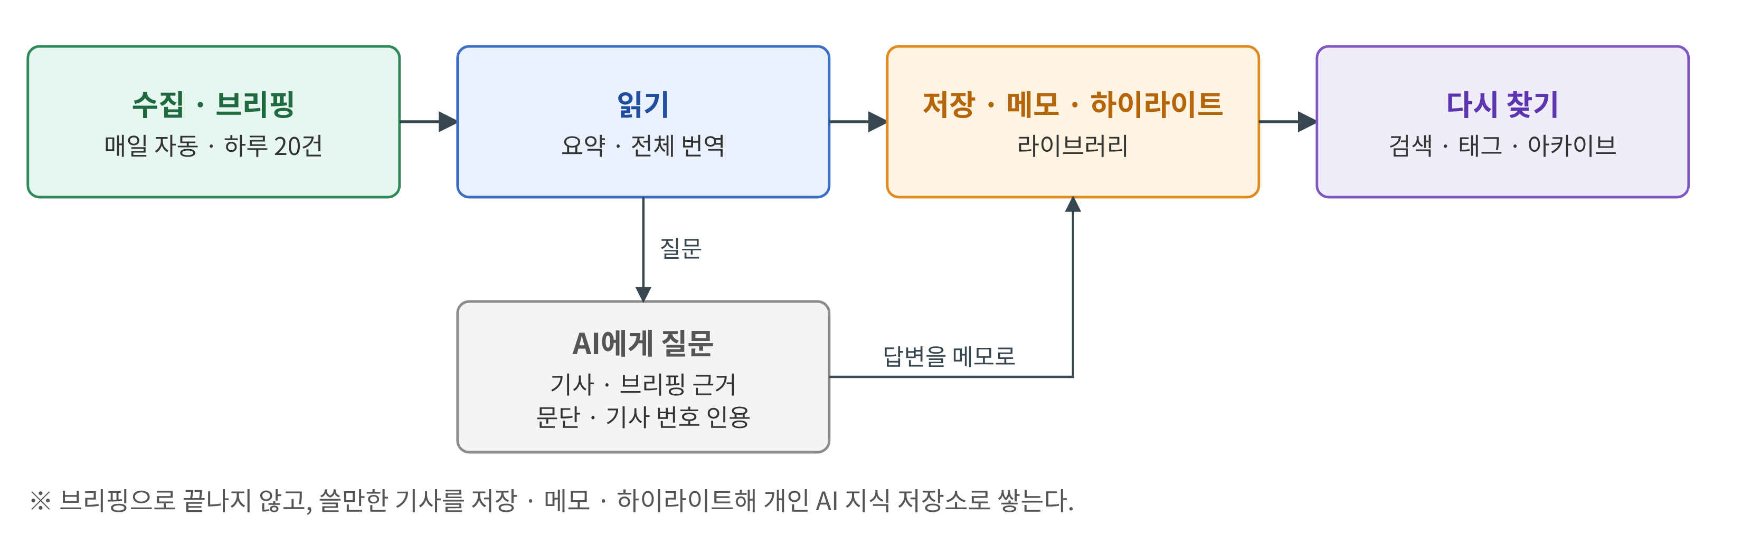
그림 1. 쓰임의 흐름 — 수집에서 질문 · 지식 저장소까지

1.2 주요 기능
기능 | 설명
매일 브리핑 | 수집 → 중복 합치기 → AI 선별 → 같은 소식 묶기 → 지난 7일 중복 제외 → 선정(본문 없는 기사 제외) → 한국어 요약 → 영어 기사 본문 전체 번역. 하루 20건, 1회 약 $0.01~0.02
자동 실행 | 로그인 · 잠금 해제(5시 이후) 또는 켜둔 채 오전 8시에 하루 한 번. 네트워크가 늦게 붙으면 최대 5분 기다림. 켜져 있는 동안 2시간마다 수집만 미리 해 둠(LLM 비용 없음)
7일 중복 방지 | 지난 7일 브리핑에 실린 소식은 다시 싣지 않음. 중요한 새 전개면 "후속" 표시를 달아 실음
오늘 화면 | 오늘의 한 줄, 분류 탭, 섹션별 목록, 옆 패널 개요, 기사 읽기 화면(요약 · 핵심 포인트 3~5개 · 본문을 한국어 / 원문 / 함께 보기로)
저장 · 메모 | 저장하면 원문 본문을 문단 단위로 보관하고 AI가 태그를 추천. 줄 노트 메모는 자동 저장
하이라이트 | 본문 문장을 드래그해 형광펜(H). 번역문 · 원문 어디에나 긋고, 메모 카드 · "이 부분 질문". 그은 기사는 자동 저장
라이브러리 | 저장한 기사를 제목 · 요약 · 본문 · 번역 · 메모 · 하이라이트로 검색, 메모 있는 기사 · 태그로 필터
아카이브 | 날짜별 지난 브리핑을 그날 지면 그대로 보기, 지금까지 실린 모든 기사 검색
AI 질문 | 기사 본문을 근거로 묻고 답함(답변의 ¶번호를 누르면 그 문단으로). 오늘 브리핑 전체에도 질문(#번호를 누르면 그 기사로). 빠른 질문, 답변을 메모로 옮기기
비용 관리 | 월 예산(기본 $5) · 하루 상한($0.5) · 실행당 토큰 상한. 예산 도달 시 작은 모델로 바꾸는 절약 모드

1.3 수집 소스
config/sources.yaml에서 켜고 끈다.
분류 | 소스
랩 공식 블로그 | OpenAI, Google DeepMind, Google AI, Hugging Face (Anthropic은 RSS가 없어 꺼둠)
LLM 전문 블로그 | Simon Willison, Latent Space
개발자 · 엔지니어링 블로그 | Ahead of AI(Sebastian Raschka), Eugene Yan, Lilian Weng, Hamel Husain, Interconnects, Philipp Schmid, Cloudflare(AI), GitHub Blog(AI), Together AI
라이브러리 릴리스 | GitHub 릴리스 감시: vLLM, Ollama, SGLang, Transformers, LangGraph, LangChain, LlamaIndex, OpenAI Agents SDK, Pydantic AI, MCP Python SDK, smolagents (메이저 · 마이너 버전만)
테크 뉴스 | TechCrunch, The Verge
국내 | GeekNews, 카카오 · NAVER D2 · 토스 기술블로그 (관심 키워드에 맞는 글만)
논문 | Hugging Face Daily Papers(추천수 포함), arXiv(에이전트 · 언어 모델 키워드 검색)
커뮤니티 | Hacker News(키워드 검색, 60점 이상), Show HN(30점 이상), Reddit r/LocalLLaMA(하루 인기글 상위 15개)

1.4 기술 스택
영역 | 선택
앱 | Electron (Main · Worker · Renderer 3개 프로세스), TypeScript
화면 | React + Vite + Tailwind CSS v4 (디자인 토큰은 tokens.css의 @theme)
DB | Node 내장 node:sqlite (FTS5 전문 검색 포함, 네이티브 모듈 빌드 불필요)
LLM | Groq — openai/gpt-oss-20b(선별 · 태그), openai/gpt-oss-120b(묶기 · 중복 확인 · 요약 · 번역 · 머리글 · 질문)
수집 · 추출 | rss-parser, @mozilla/readability + linkedom
테스트 | Vitest
설치 파일 | electron-builder (NSIS, 사용자 폴더 설치)

1.5 디자인: "조간 작업대"
항목 | 내용
콘셉트 | 신문 지면의 느낌(명조 제목, 괘선, 종이색, 이탤릭 원제, 강조색 하나)에 작업 도구의 3단 구성(메뉴 / 목록 / 기사 패널)을 합침
정체성 | 블랙레터 제호 "Jogan" + 부제 "朝刊 · 매일 아침 AI 소식", 같은 블랙레터 J로 만든 앱 · 트레이 아이콘, 지면 맨 윗줄 모양의 제목 표시줄(창 버튼까지 직접 그림)
움직임 | 잉크 · 도장 · 형광펜 · 종이에서 가져온 짧은 움직임(토스트, 저장, 하이라이트, 탭 등). Windows "애니메이션 효과"를 끄면 모두 꺼짐
규칙 | 색 · 크기 · 움직임은 모두 src/renderer/src/styles/tokens.css의 토큰으로만
키보드 | 목록: J/K 이동 · Enter 읽기 · S 저장 · O 원문 / 읽기 화면: M 메모 · / 질문 · T 본문 전환 · H 하이라이트 · Esc 목록으로 / 어디서나 ? 단축키 안내, Ctrl+Alt+N 창 열기

1.6 상태
정한 범위(브리핑, 자동 실행, 저장 · 메모, AI 질문, 번역 · 소스 확장, 하이라이트 · 미리 수집 · 7일 중복 방지, 화면 정리)를 모두 구현했다. 내보내기 · 라이브러리 RAG · 개인화는 하지 않기로 했다.

2. 아키텍처

2.1 전체 구성도
앱은 Electron의 세 프로세스로 나뉜다. 무거운 일(수집 · LLM · DB)은 Worker가 맡고, Main은 앱의 두뇌 역할만 하며, 화면(Renderer)은 Main을 통해서만 데이터를 받는다.

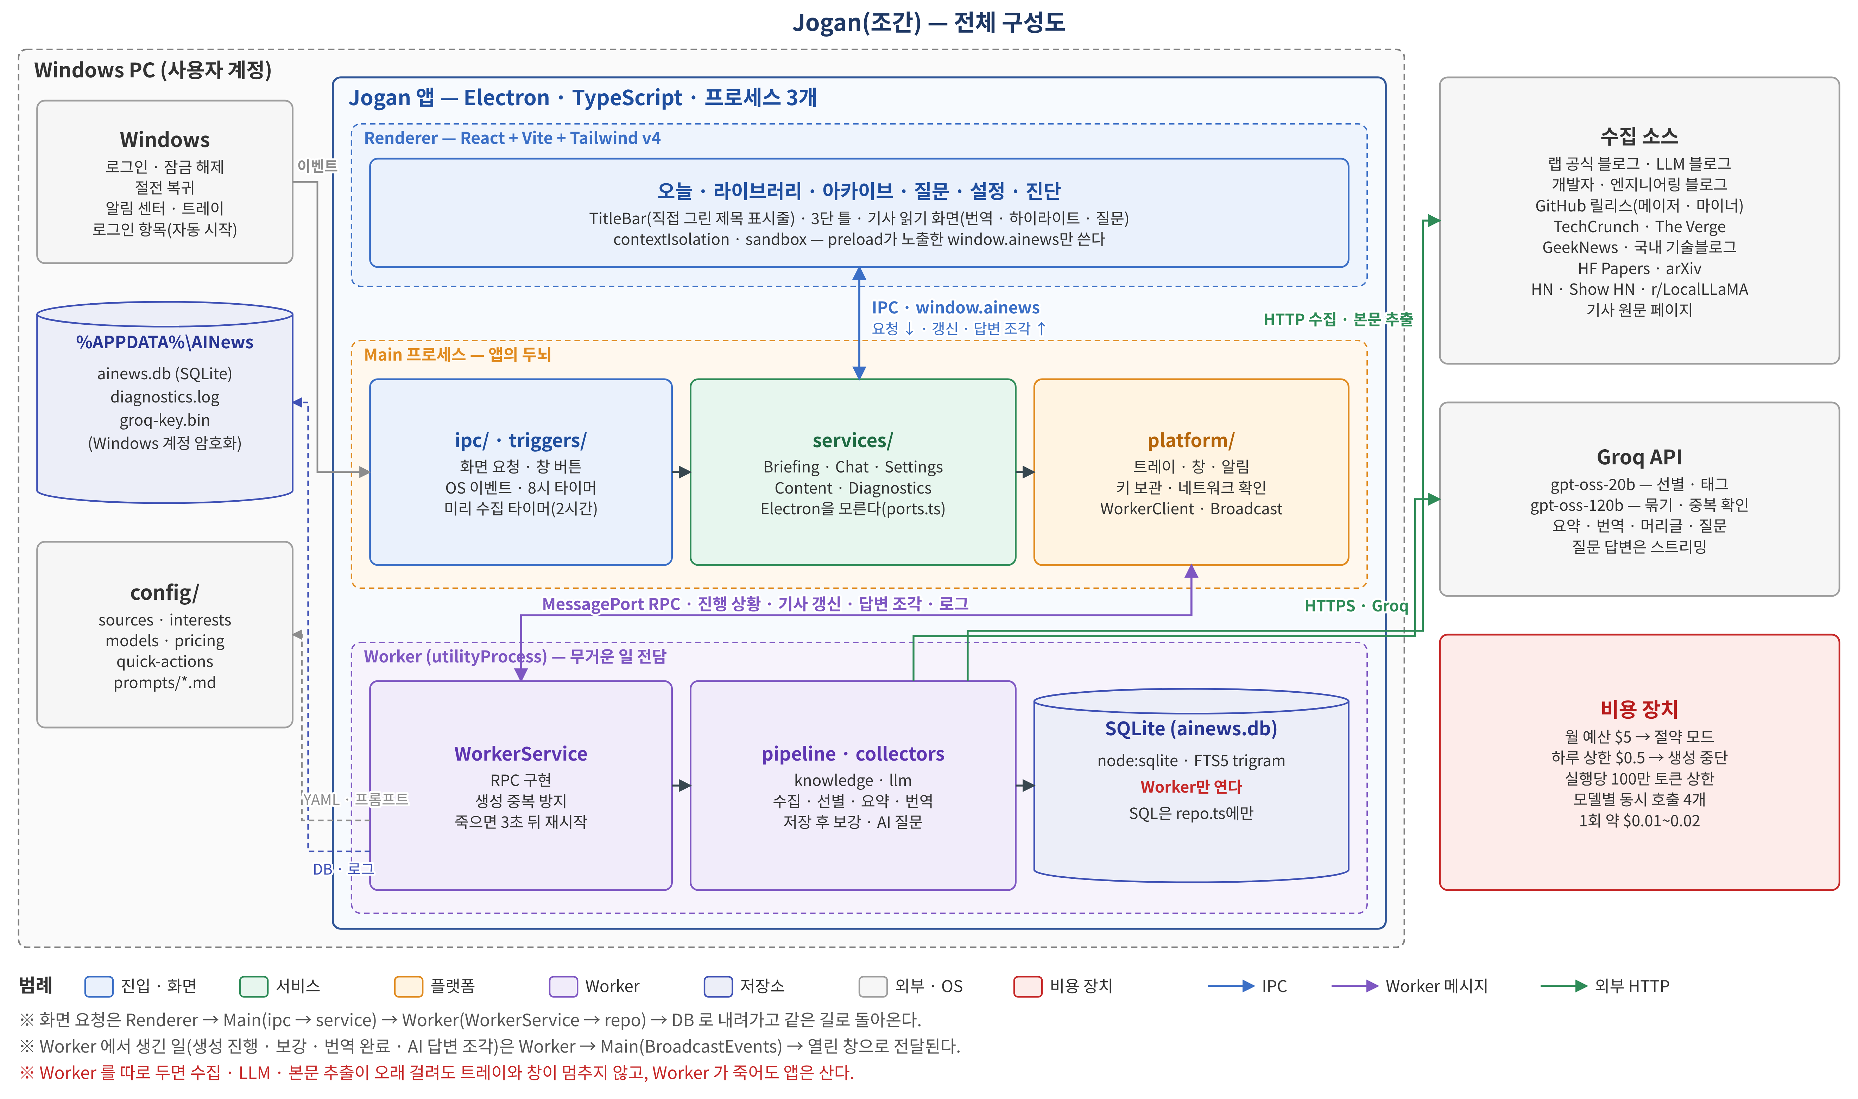
그림 2. 전체 구성도 — Windows PC 안의 Jogan 앱 3개 프로세스 · 저장소 · 외부

2.2 프로세스 구성
프로세스 | 역할 | 진입점
Main | 트레이 · 창 · 알림 · 단축키, 생성 시점 감지, 미리 수집 타이머, 생성 흐름 제어, Worker 관리, 화면 요청 처리, API 키 암호화 보관 | src/main/index.ts
Worker | 수집, 중복 합치기, LLM 호출, 본문 추출 · 번역, DB 읽기 · 쓰기. 죽으면 Main이 3초 뒤 다시 띄움 | src/worker/index.ts
Renderer | 화면. contextIsolation · sandbox로 격리되어 preload가 노출한 함수만 씀 | src/renderer/src/main.tsx

결정 · Worker를 따로 두는 이유: 수집 · LLM 호출 · 본문 추출처럼 오래 걸리는 일이 Main을 막으면 트레이와 창이 멈춘다. 별도 프로세스로 떼어 두면 작업 중에도 화면이 반응하고, Worker가 비정상 종료돼도 앱은 살아 있다.

2.3 프로세스 사이의 통신
구간 | 방식 | 계약 정의
Renderer ↔ Main | Electron IPC. Renderer는 preload가 노출한 window.ainews만 사용 | src/shared/ipc.ts (IPC 채널, AinewsApi)
Main ↔ Worker | utilityProcess 메시지. 요청마다 id를 붙인 RPC와, Worker가 먼저 보내는 알림(진행 상황 · 기사 갱신 · 질문 답변 조각 · 로그) | src/shared/worker-protocol.ts (WorkerApi, MainToWorker, WorkerToMain)

- 화면에서 시작한 요청은 항상 Renderer → Main(ipc → service) → Worker(WorkerService → repo) → DB 순서로 내려가고, 결과는 같은 길로 돌아온다.
- Worker에서 생긴 일(생성 진행 상황, 저장 후 보강 · 번역 완료, AI 답변 조각)은 반대로 Worker → Main(`BroadcastEvents`) → 열려 있는 창으로 전달된다.

2.4 Main 프로세스 계층
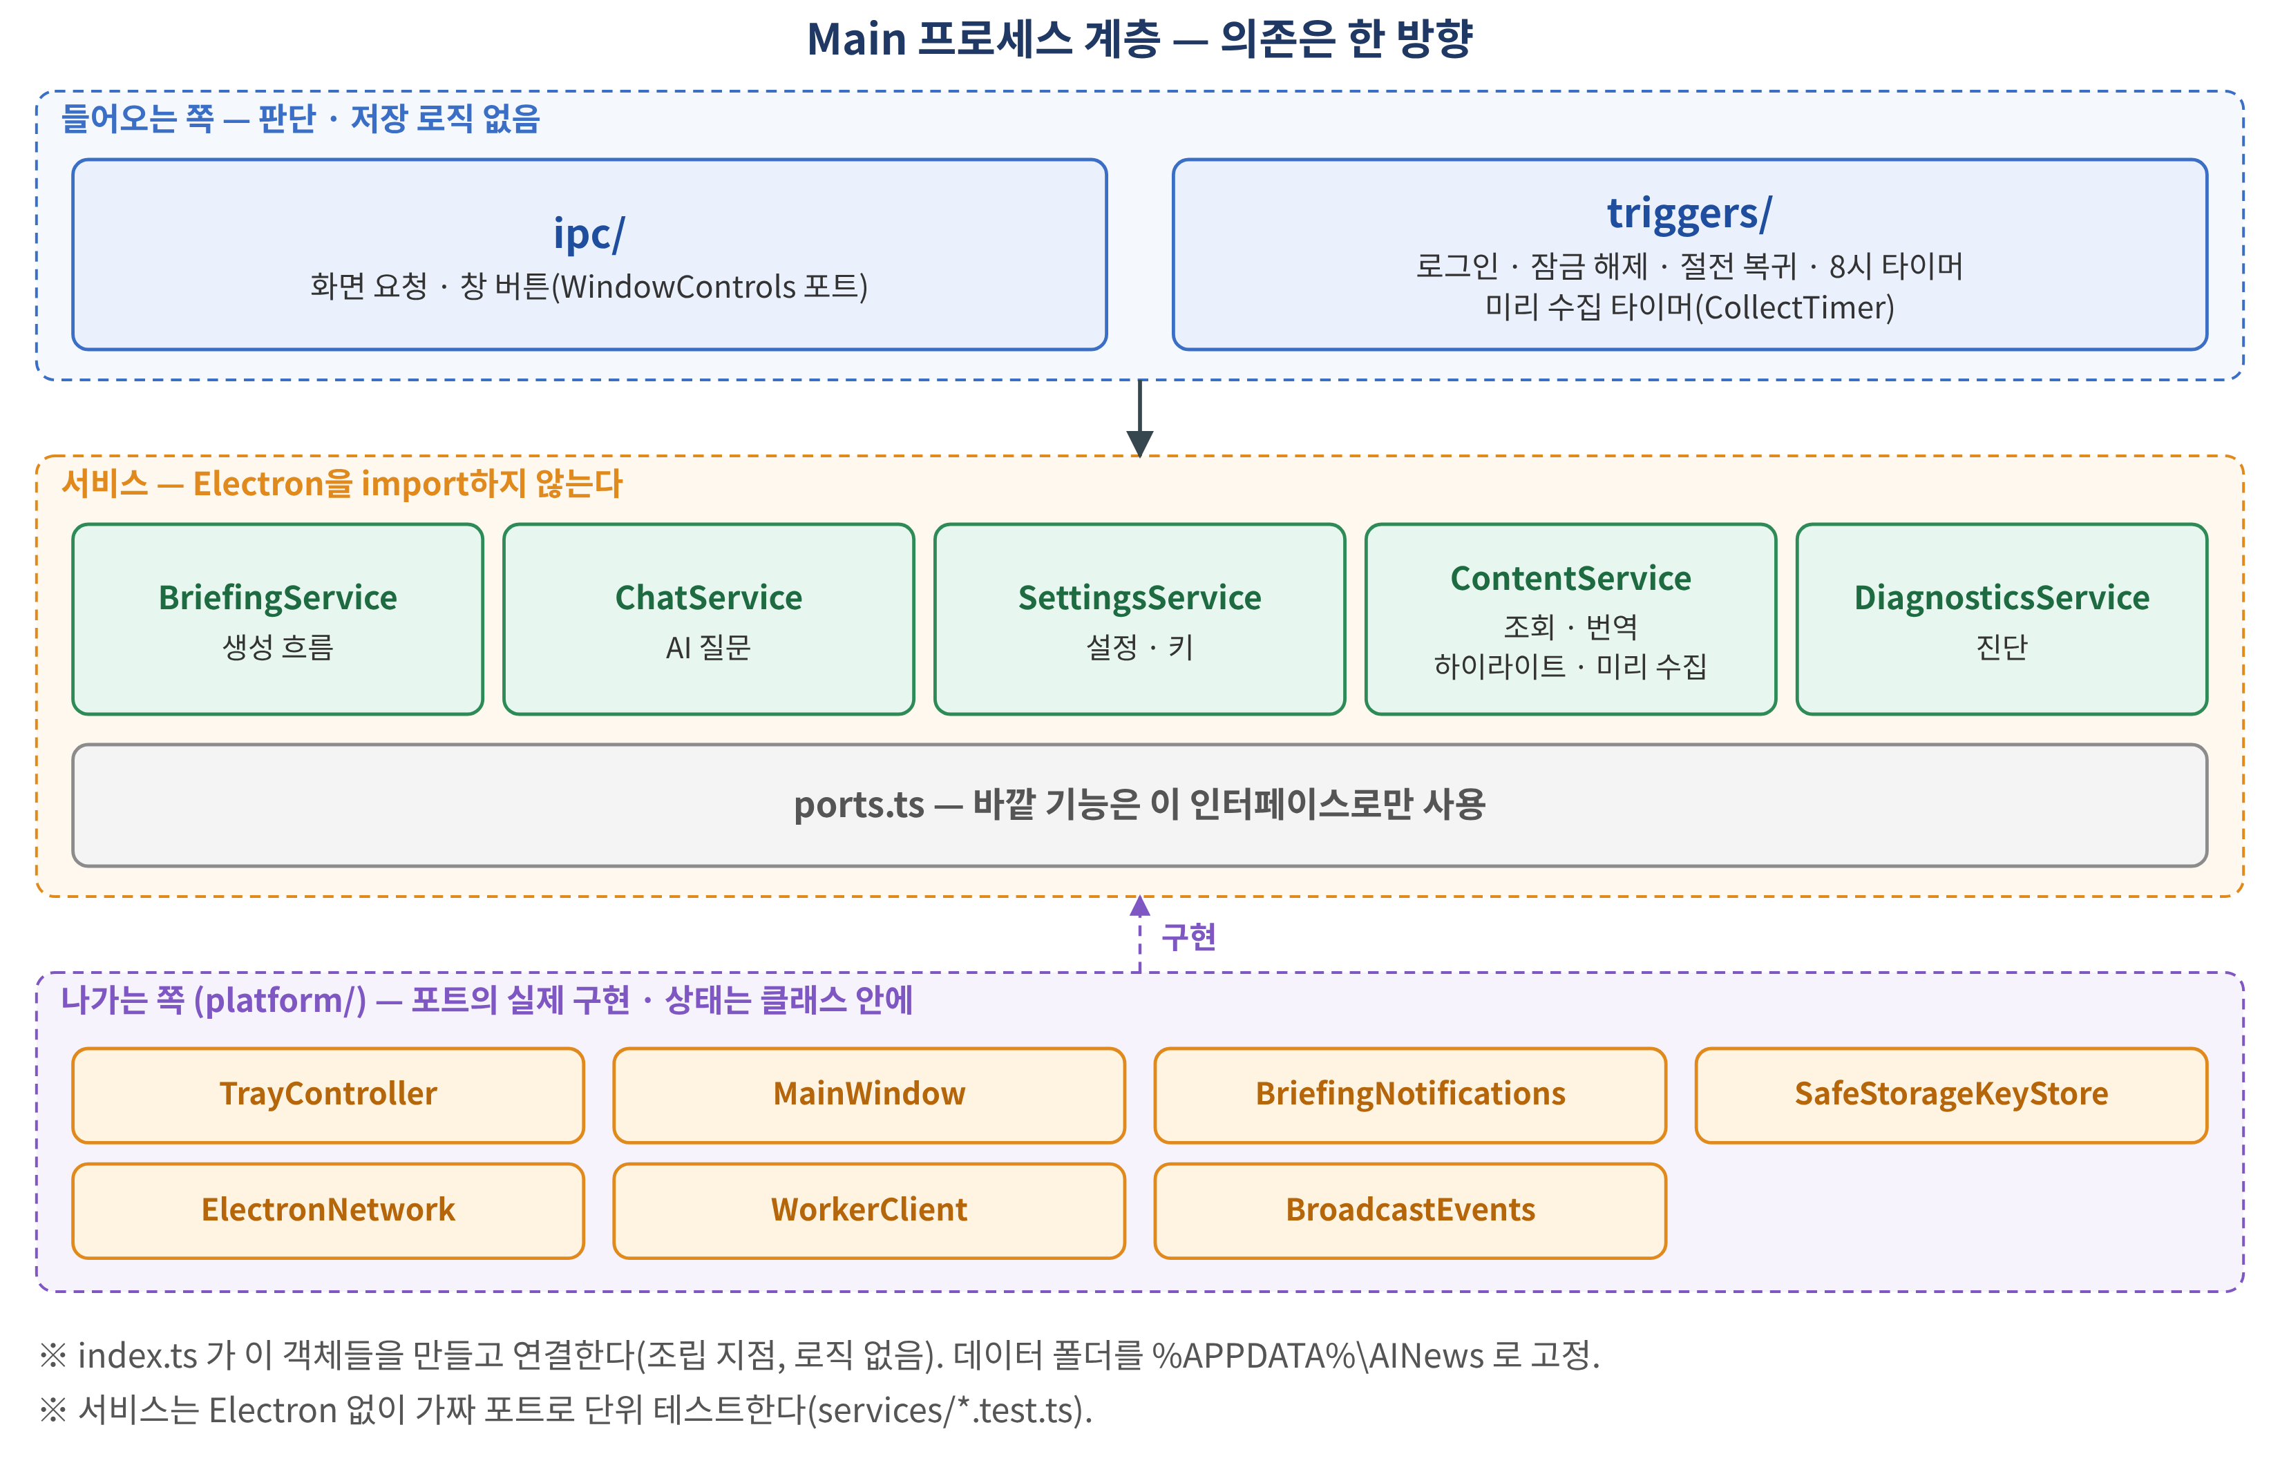
그림 3. Main 프로세스 계층 — 들어오는 쪽 · 서비스 · 나가는 쪽
계층 | 폴더 | 하는 일 | 규칙
들어오는 쪽 | ipc/, triggers/ | 화면 요청 · OS 이벤트 · 타이머를 받아 서비스를 부름 | 판단 · 저장 로직 없음, platform을 직접 부르지 않음(창 버튼은 WindowControls 포트로 받음)
서비스 | services/ | 브리핑 생성 흐름, AI 질문, 설정, 콘텐츠 조회 · 번역 · 하이라이트 · 미리 수집, 진단 | Electron을 import하지 않음. 바깥 기능은 ports.ts의 인터페이스로만
나가는 쪽 | platform/ | 포트의 실제 구현: 트레이(아이콘을 코드로 그림), 창(테두리 없는 창), Windows 알림, safeStorage, 네트워크 확인, 자동 시작, Worker 호출, 화면 방송 | 상태는 클래스 안에 둠
조립 | index.ts | 위 객체들을 만들고 연결. 데이터 폴더를 %APPDATA%\AINews로 고정 | 로직 없음

이 구조 덕분에 서비스는 Electron 없이 가짜 포트로 단위 테스트한다(services/*.test.ts). 개발용 화면 캡처 도구는 diagnostics/dev-screenshot.ts에 있다(설치판에서는 동작하지 않음).

2.5 Worker 구성
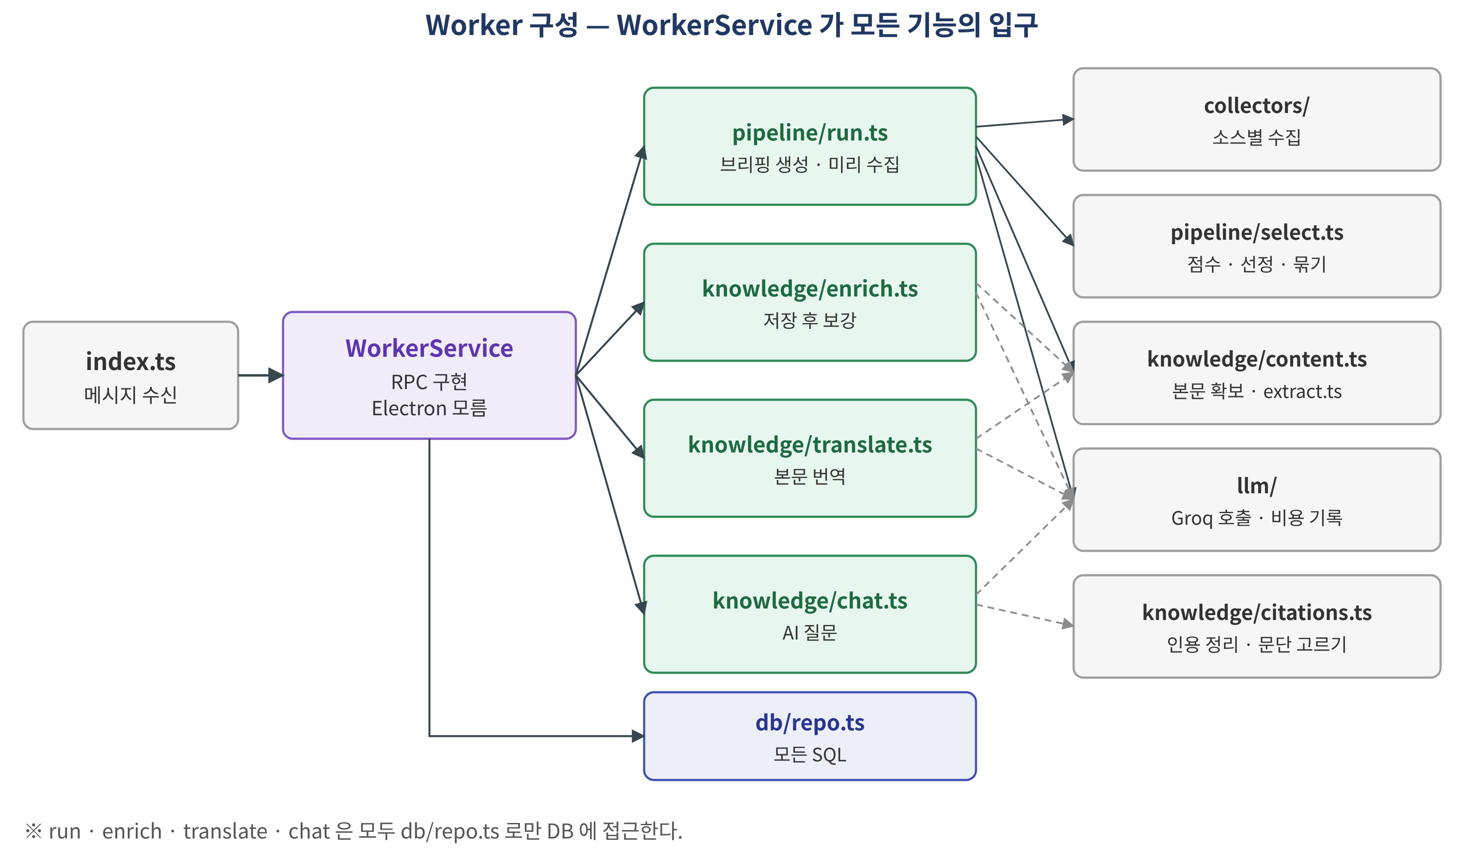
그림 4. Worker 구성 — WorkerService 와 기능 모듈
폴더 | 내용
collectors/ | 소스 종류별 수집기(RSS, HF Papers, arXiv, Hacker News · Show HN, GitHub 릴리스). 피드는 fetch로 받아 넘김(gzip 응답 대응). 결과를 공통 형식(RawItem)으로 돌려줌
pipeline/ | 생성 파이프라인과 수집 · 저장(run.ts의 runPipeline, collectAndStore), URL · 제목 정규화(normalize.ts), 점수 · 선정 · 묶기 · 본문 확인하며 채우기(select.ts, 순수 함수), LLM 출력 스키마(schemas.ts)
knowledge/ | 기사 본문 추출(extract.ts), 본문 확보(content.ts: 추출하거나 수집한 글로 대신), 문단별 번역(translate.ts), 저장 후 본문 보관 · 태그 추천(enrich.ts), AI 질문(chat.ts), 인용 정리 · 문단 고르기(citations.ts)
llm/ | Groq 호출과 구조화 출력 · 스트리밍(groq.ts), 실행 단위 토큰 상한 · 동시 호출 제한 · 사용량 기록(service.ts의 LlmSession), 단가 · 비용 계산(pricing.ts)
db/ | 스키마와 마이그레이션(schema.ts), 연결(db.ts), 모든 SQL(repo.ts)
config.ts | config/ 폴더의 YAML · 프롬프트 읽기

WorkerService는 Electron에 의존하지 않는다. Worker 프로세스의 메시지 처리는 index.ts가 맡고, 실제 기능은 모두 WorkerService에 있다.

2.6 화면(Renderer) 구성
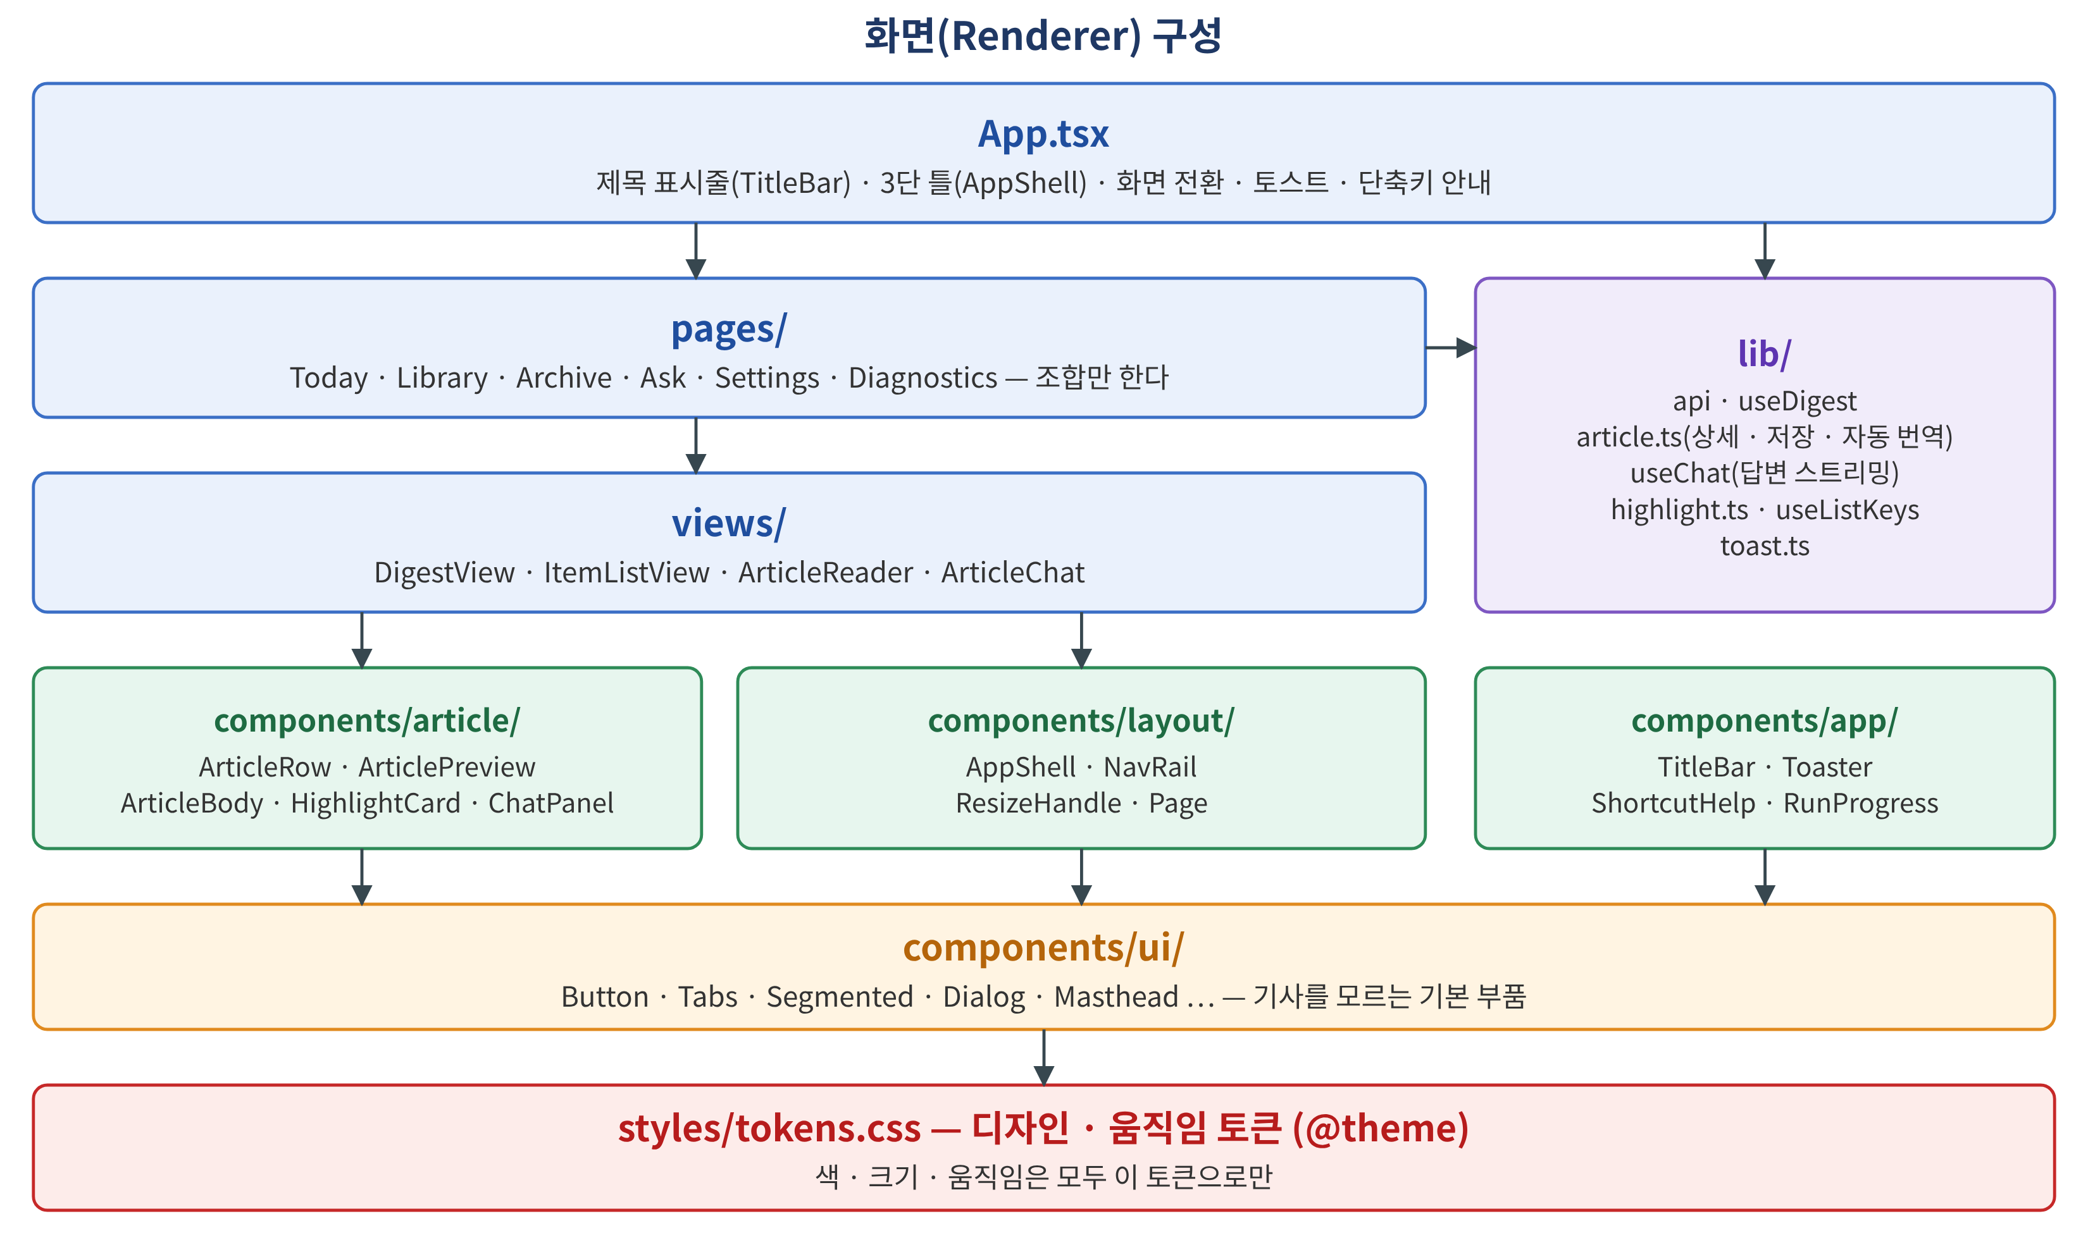
그림 5. 화면(Renderer) 구성 — 의존은 위에서 아래로
계층 | 내용
App.tsx | 제목 표시줄(TitleBar), 3단 틀(AppShell), 화면 전환, 토스트, 단축키 안내
pages/ | 화면 하나. views와 부품을 조합만 함
views/ | 여러 화면이 같이 쓰는 조합. DigestView(오늘 · 아카이브 날짜별), ItemListView(라이브러리 · 아카이브 검색): 목록 + 옆 패널(개요) + 기사 읽기 화면(ArticleReader). ArticleChat(읽기 화면의 질문 단)
components/article/ | 목록 행과 "읽기" 버튼, 옆 패널 개요, 지면 머리, 본문(번역 · 하이라이트), 하이라이트 목록 · 카드 · 선택 막대, 메모장, 태그, 질문 패널
components/layout/ | 3단 틀, 메뉴(제호 포함), 너비 조절 손잡이, 단일 단 페이지 틀
components/ui/ | 기사를 모르는 기본 부품(버튼, 탭, 전환기, 대화상자, 입력, 자리 표시, 제호). 토큰 유틸리티만 사용
components/app/ | 제목 표시줄과 창 버튼, 토스트, 단축키 안내, 생성 진행, 빈 화면 · 오류 안내 · 비용 표시, API 키 입력, 목록 머리
lib/ | Main 호출(api), 브리핑 구독(useDigest), 기사 상세 · 저장 동작 · 자동 번역 · 본문 보기 방식(article.ts), 대화 · 답변 스트리밍(useChat), 하이라이트 위치 계산(highlight.ts), 목록 단축키(useListKeys), 탭 밑줄 이동(useSlidingIndicator), 토스트(toast.ts)

2.7 폴더 구조
경로 | 내용
config/ | 수집 소스, 관심 키워드, 역할별 모델, 단가, 빠른 질문, 프롬프트
build/ | 앱 아이콘 (icon.png)
src/main/ | Main 프로세스 (ipc · triggers · services · platform · diagnostics)
src/preload/ | 화면에 노출할 API (window.ainews)
src/worker/ | Worker 프로세스 (collectors · pipeline · knowledge · llm · db)
src/renderer/ | React 화면 (pages · views · components · lib · styles)
src/shared/ | 세 프로세스가 같이 쓰는 타입 · 계약 · 생성 시점 규칙 · 제호 글자 모양
docs/ · DESIGN.md | 이 문서 · 설계 과정과 결정 기록

2.8 설정과 데이터 위치
대상 | 위치
동작 설정 | config/sources.yaml, interests.yaml, models.yaml, pricing.yaml, quick-actions.yaml, prompts/*.md (설치판은 설치 폴더의 resources/config)
설치 파일 | npm run dist → dist/Jogan-Setup-<버전>.exe (설정: electron-builder.yml, 아이콘: build/icon.png)
사용자 데이터 | %APPDATA%\AINews\ — ainews.db(DB), diagnostics.log(진단 기록), groq-key.bin(암호화된 API 키). 표시 이름은 Jogan이지만 기존 데이터가 이어지도록 폴더 이름은 그대로 둠
사용자 설정 | DB의 settings 테이블(월 예산, 하루 상한, 브리핑 크기). 패널 너비 · 본문 보기 방식은 화면의 localStorage

3. DB 구조

3.1 개요
항목 | 내용
엔진 | Node 내장 SQLite(node:sqlite). 파일은 %APPDATA%\AINews\ainews.db 하나
접근 | Worker 프로세스만 DB를 연다. 모든 SQL은 src/worker/db/repo.ts에 모여 있고, 다른 모듈은 SQL을 직접 쓰지 않는다
설정 | WAL 모드, 외래 키 사용, 잠금 대기 5초 (db.ts의 openDb)
마이그레이션 | schema.ts의 MIGRATIONS 배열을 PRAGMA user_version으로 관리. DB를 열 때 아직 적용하지 않은 것을 앞에서부터 차례로 적용. 배포된 마이그레이션은 고치지 않고 새 항목을 뒤에 추가

마이그레이션 이력
버전 | 내용
1 | 기사, 본문, 브리핑, 저장 · 메모 · 읽음, 실행 기록, LLM 사용량, 설정
2 | 같은 소식 묶기: items.merged_into
3 | 기사별 "왜 중요한가": items.why_ko
4 | 태그, 저장 후 보강 표시(saves.enriched_at), 전문 검색 색인(search_fts)
5 | AI 질문 대화(chats, chat_messages)
6 | 문단별 번역(contents.paragraphs_ko 등), 분류 개편(에이전트 · 툴링 → 도구 · 라이브러리, 기존 기사는 tools로 옮김)
7 | 하이라이트(highlights), 후속 소식 표시(items.follow_up_of)

3.2 관계도
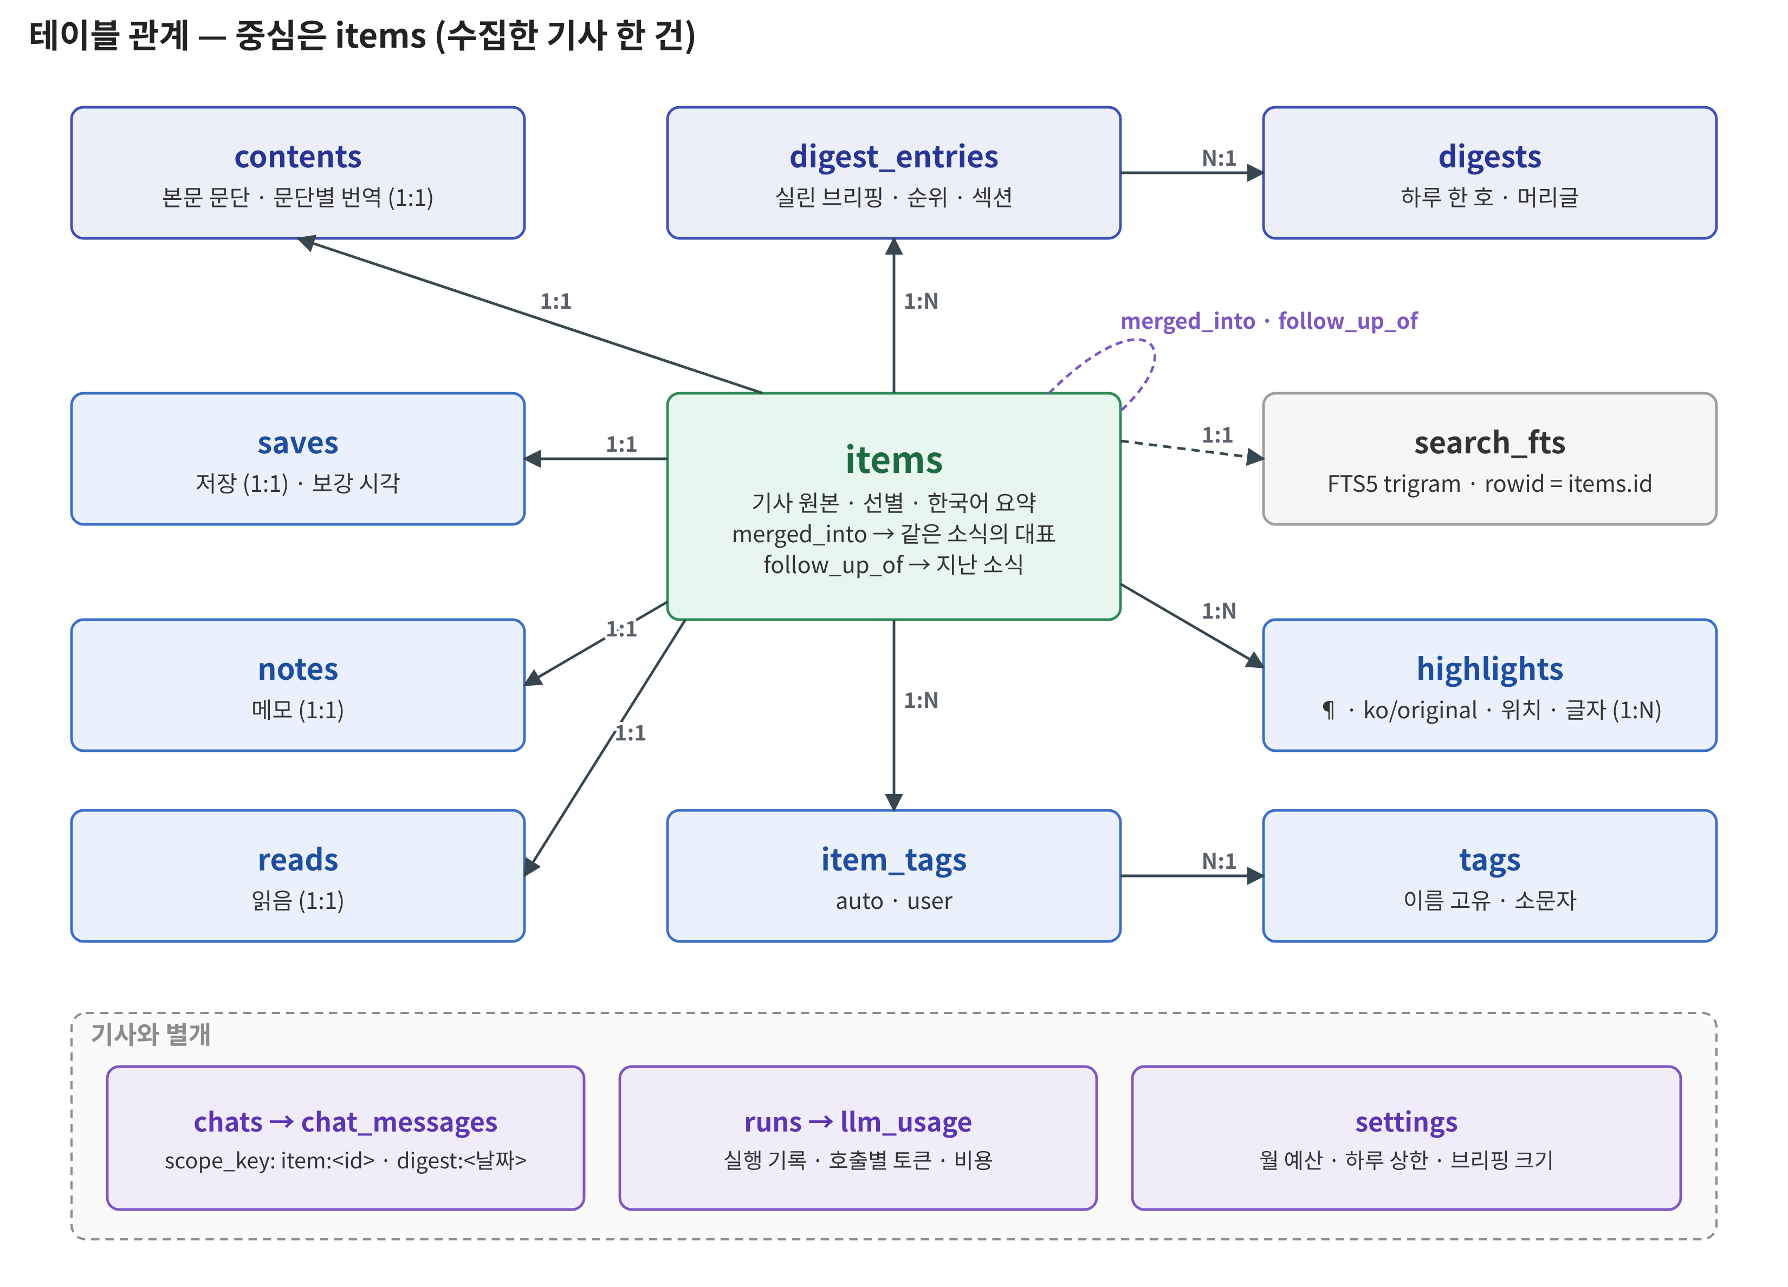
그림 6. 테이블 관계 — 중심은 items
중심은 items(수집한 기사 한 건)다. 브리핑은 digests(하루 한 호)와 digest_entries(그 호에 실린 기사와 순위 · 섹션)로 이루어지고, 사용자의 동작(저장 · 메모 · 읽음 · 태그 · 하이라이트)은 모두 기사에 1:1 또는 1:N으로 붙는다.

3.3 테이블

items — 수집한 기사
기사 한 건의 원본 정보, LLM 선별 결과, 한국어 요약을 한 행에 담는다.
열 묶음 | 열 | 설명
식별 | id, url_key(고유) | url_key는 정규화한 URL. 같은 글이면 같은 값 (arXiv abs · pdf · HF Papers는 모두 arxiv:<id>)
원본 | url, source_id, source_name, kind, title, snippet, lang, published_at, collected_at | kind: news / paper / community / release
중복 판정 | title_norm | 소문자 · 기호 제거한 제목. 최근 3일 안에 같은 제목이면 같은 기사로 봄
화제성 | engagement, engagement_label | HN 점수 · HF 추천수 등 대표 참여도와 표시 문구("HN 747점")
다른 출처 | other_sources | 같은 소식을 다룬 다른 출처 목록(JSON: 출처 이름 · URL · 참여도)
같은 소식 묶기 | merged_into | 다른 기사의 대표로 합쳐졌으면 그 대표의 id. 값이 있으면 다음 후보에서 빠짐. 지난 7일 브리핑 기사와 같은 소식이면 그 지난 기사로 합쳐짐
후속 소식 | follow_up_of | 지난 7일 브리핑 기사의 중요한 새 전개면 그 지난 기사의 id. 화면에 "후속" 표시
LLM 선별 | triage_category, triage_relevance, triage_importance, triaged_at | 분류(model_release / tools / applied / research / community / industry / other), 관련도(0~1), 중요도(1~5). 한 번 매기면 다시 매기지 않음
한국어 요약 | title_ko, summary_ko, key_points, why_ko, summary_model, summarized_at | 한 번 요약하면 다시 요약하지 않음(비용 절감)

contents — 기사 본문과 번역
열 | 설명
item_id (PK) | 기사
paragraphs | 문단 목록(JSON). 문단 순서가 곧 화면의 ¶ 번호이고, 하이라이트와 AI 답변 인용의 기준
full_text | 1이면 원문에서 본문을 추출함, 0이면 추출에 실패해 RSS 요약 · 논문 초록 · 릴리스 노트만 있음
extracted_at | 추출 시각
paragraphs_ko | 문단별 한국어 번역(JSON). paragraphs와 같은 길이 · 순서라 ¶ 번호가 원문과 같음. 번역 상한을 넘은 문단은 null. 한국어 기사나 아직 번역하지 않은 기사는 열 전체가 NULL
translated_at, translate_model | 번역 시각과 모델

불변식 · 본문은 두 시점에 채워진다. 브리핑 후보로 확인할 때(요약의 입력이자, 본문이 충분한지 판단)와 사용자가 저장할 때(보관)다. 본문을 다시 추출하면 문단이 바뀌므로 번역은 지우고 다시 번역한다.

digests / digest_entries — 브리핑
테이블 | 열 | 설명
digests | id, date(고유), headline, overview, stats, created_at | 하루 한 호. stats(JSON): 소스 수, 새로 수집한 수, 후보 수, 선정 수, 비용, 실패한 소스, 절약 모드 여부
digest_entries | digest_id, item_id, rank, section, why_it_matters | 그 호에 실린 기사. section은 상위 5개면 top, 나머지는 분류 이름

사용자 동작
테이블 | 열 | 설명
saves | item_id(PK), saved_at, enriched_at | 저장한 기사. enriched_at은 저장 후 본문 보관 · 태그 추천을 마친 시각
notes | item_id(PK), body, updated_at | 기사별 메모. 메모를 쓰면 saves에도 자동으로 들어감. 빈 메모는 행을 지움
reads | item_id(PK), read_at | 읽음 표시 (목록에서 처음 골랐을 때)
tags | id, name(고유, 대소문자 무시) | 소문자 · 하이픈으로 통일. 하이픈만 다른 기존 태그가 있으면 그 표기를 씀. 어떤 기사에도 안 쓰이면 지움
item_tags | item_id, tag_id, source | 기사-태그 연결. source: auto(AI 추천) / user(직접 입력)
highlights | id, item_id, paragraph, variant, start_offset, end_offset, text, note, created_at | paragraph는 ¶ 번호, variant는 그은 판(ko / original), 위치는 그 문단 글자 안의 [start, end). 그은 글자를 text로 함께 보관해 위치가 어긋나면 글자로 다시 찾음. 같은 문단 · 같은 판에서 겹치면 합침. 그으면 saves에도 자동으로 들어감

AI 질문 대화
테이블 | 열 | 설명
chats | id, scope_key(고유), created_at, updated_at | 대화 하나. scope_key: item:<기사 id>(기사 채팅) 또는 digest:<날짜>(그날 브리핑 채팅). 범위마다 대화는 하나
chat_messages | chat_id, role, content, citations, model, created_at | 질문(user)과 답변(assistant). 답변의 content에는 인용 표시([¶3] · [#3])가 그대로 있고, citations(JSON)에는 실제로 있는 번호만 남긴 인용 목록

대화는 기사 · 날짜를 외래 키로 묶지 않고 scope_key 문자열로 찾는다. 대화를 지우면 chats 행을 지우고, 메시지는 함께 지워진다.

운영 기록
테이블 | 열 | 설명
runs | id, reason, started_at, finished_at, status, since, error, stats | 브리핑 생성 실행 한 번. since는 이번 수집 구간의 시작(다음 실행의 구간 결정에 쓰임). 중간에 꺼져 running으로 남은 실행은 다음 시작 때 오류로 정리. 미리 수집은 기록을 남기지 않음
llm_usage | at, run_id, role, model, 입력 · 캐시 · 출력 · 추론 토큰, latency_ms, cost_usd | LLM 호출 한 번(role: triage · cluster · recent · summary · translate · digest · tags · chat). 월 · 일 사용액 계산과 실행별 비용에 쓰임. 실행 밖의 호출은 run_id가 비어 있음
settings | key, value | 사용자 설정(JSON 값): 월 예산, 하루 상한, 브리핑 크기. 저장하지 않은 항목은 코드의 기본값

3.4 전문 검색 색인 (search_fts)
라이브러리 · 아카이브 검색을 위한 SQLite FTS5 가상 테이블이다. rowid가 items.id와 같다.
열 | 들어가는 내용
title | 원제 + 한국어 제목
body | 한국어 요약, 핵심 포인트, RSS 요약, 본문 문단 전체, 본문 번역
memo | 메모, 하이라이트 글자와 하이라이트 메모

항목 | 내용
토크나이저 | trigram. 띄어쓰기로 낱말을 나누지 않고 3글자 단위로 색인해서, 조사가 붙은 한국어("모델을")도 부분 일치로 찾음
2글자 검색어 | trigram은 3글자 미만을 찾지 못하므로 "모델"처럼 짧은 낱말은 같은 테이블에서 LIKE로 찾음. 여러 낱말은 모두 포함하는 기사만(AND) (buildSearchFilter)
색인 갱신 | 기사 내용이 바뀌는 모든 지점(새 기사 · 요약 · 본문 · 번역 · 메모 저장, 하이라이트 변경)에서 reindexItem이 그 기사의 색인 행을 다시 씀

3.5 화면용 읽기
화면에 보내는 기사 정보는 여러 테이블을 합쳐 만든다. repo.ts의 공통 조회가 기사 한 건에 대해 저장 여부, 메모, 읽음, 태그 목록, 실린 브리핑 날짜, 후속 소식이면 지난 기사 제목 · 날짜를 함께 읽어 오고, 이것을 바탕으로 세 가지 형태로 돌려준다.
형태 | 함수 | 쓰는 곳
브리핑 한 호 | getLatestDigest, getDigestByDate | 오늘 화면, 아카이브의 날짜별 보기
검색 결과 목록 | searchItems (범위: 저장한 기사 / 브리핑에 실린 기사) | 라이브러리, 아카이브 검색
기사 상세 | getItemDetail (본문 문단, 문단별 번역, 번역 상태, 하이라이트 포함) | 옆 패널 개요(라이브러리), 기사 읽기 화면, 저장 후 · 번역 후 갱신

4. 주요 흐름

4.1 브리핑을 언제 만드는가
브리핑은 하루에 한 번 만든다. "지금 만들어야 하나?"는 다섯 가지 계기에서 같은 규칙으로 판단한다.
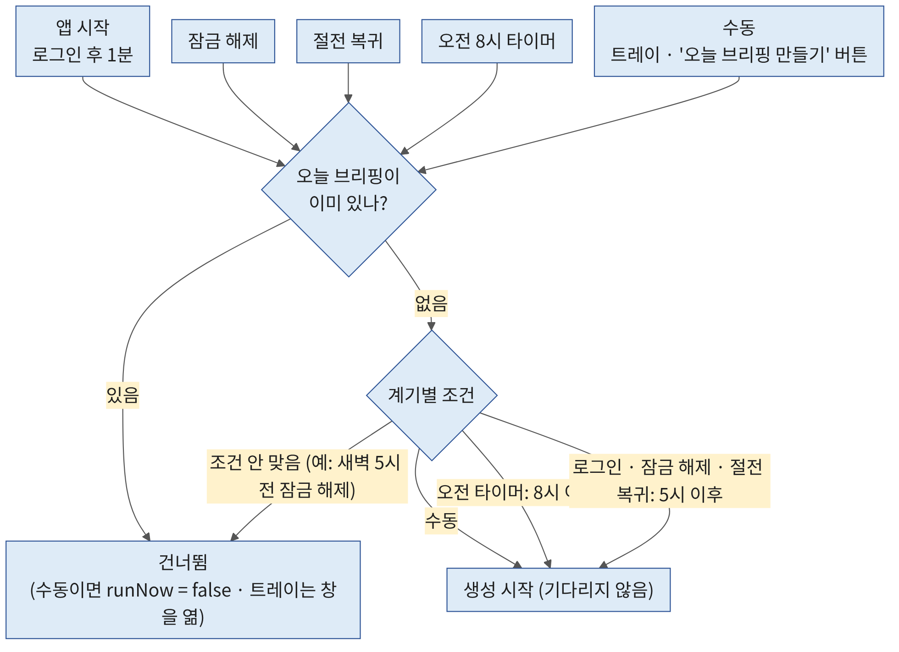
그림 7. 생성 시점 판단 — 다섯 계기, 같은 규칙(shouldGenerate)
포인트 | 내용
판단 규칙 | src/shared/schedule.ts의 shouldGenerate (순수 함수, 단위 테스트로 고정). 8시 전에 로그인해도 5시 이후면 "일찍 출근"으로 보고 바로 만든다 → 그날 8시 타이머는 건너뜀. 새벽 5시 전의 잠금 해제는 전날 밤 작업으로 보고 만들지 않음
계기 감지 | PowerTriggers. Windows의 잠금 해제 · 절전 복귀 이벤트를 듣고, 다음 오전 8시까지 남은 시간만큼 타이머를 건다. 절전에서 깨어나면 타이머를 다시 계산. 조건이 맞으면 생성을 시작만 하고(기다리지 않음) 시작 여부를 돌려줌
다시 만들기 없음 | 오늘 브리핑이 있으면 수동 요청도 건너뛴다. 같은 날 후보는 거의 같고 선별 · 요약 결과도 다시 쓰므로 결과가 비슷하고, 낮 동안 쌓인 새 글은 다음 날 브리핑에 들어가기 때문. 화면의 "오늘 브리핑 만들기"는 오늘 것이 없거나 생성이 실패했을 때만 보임

낮 동안 미리 수집
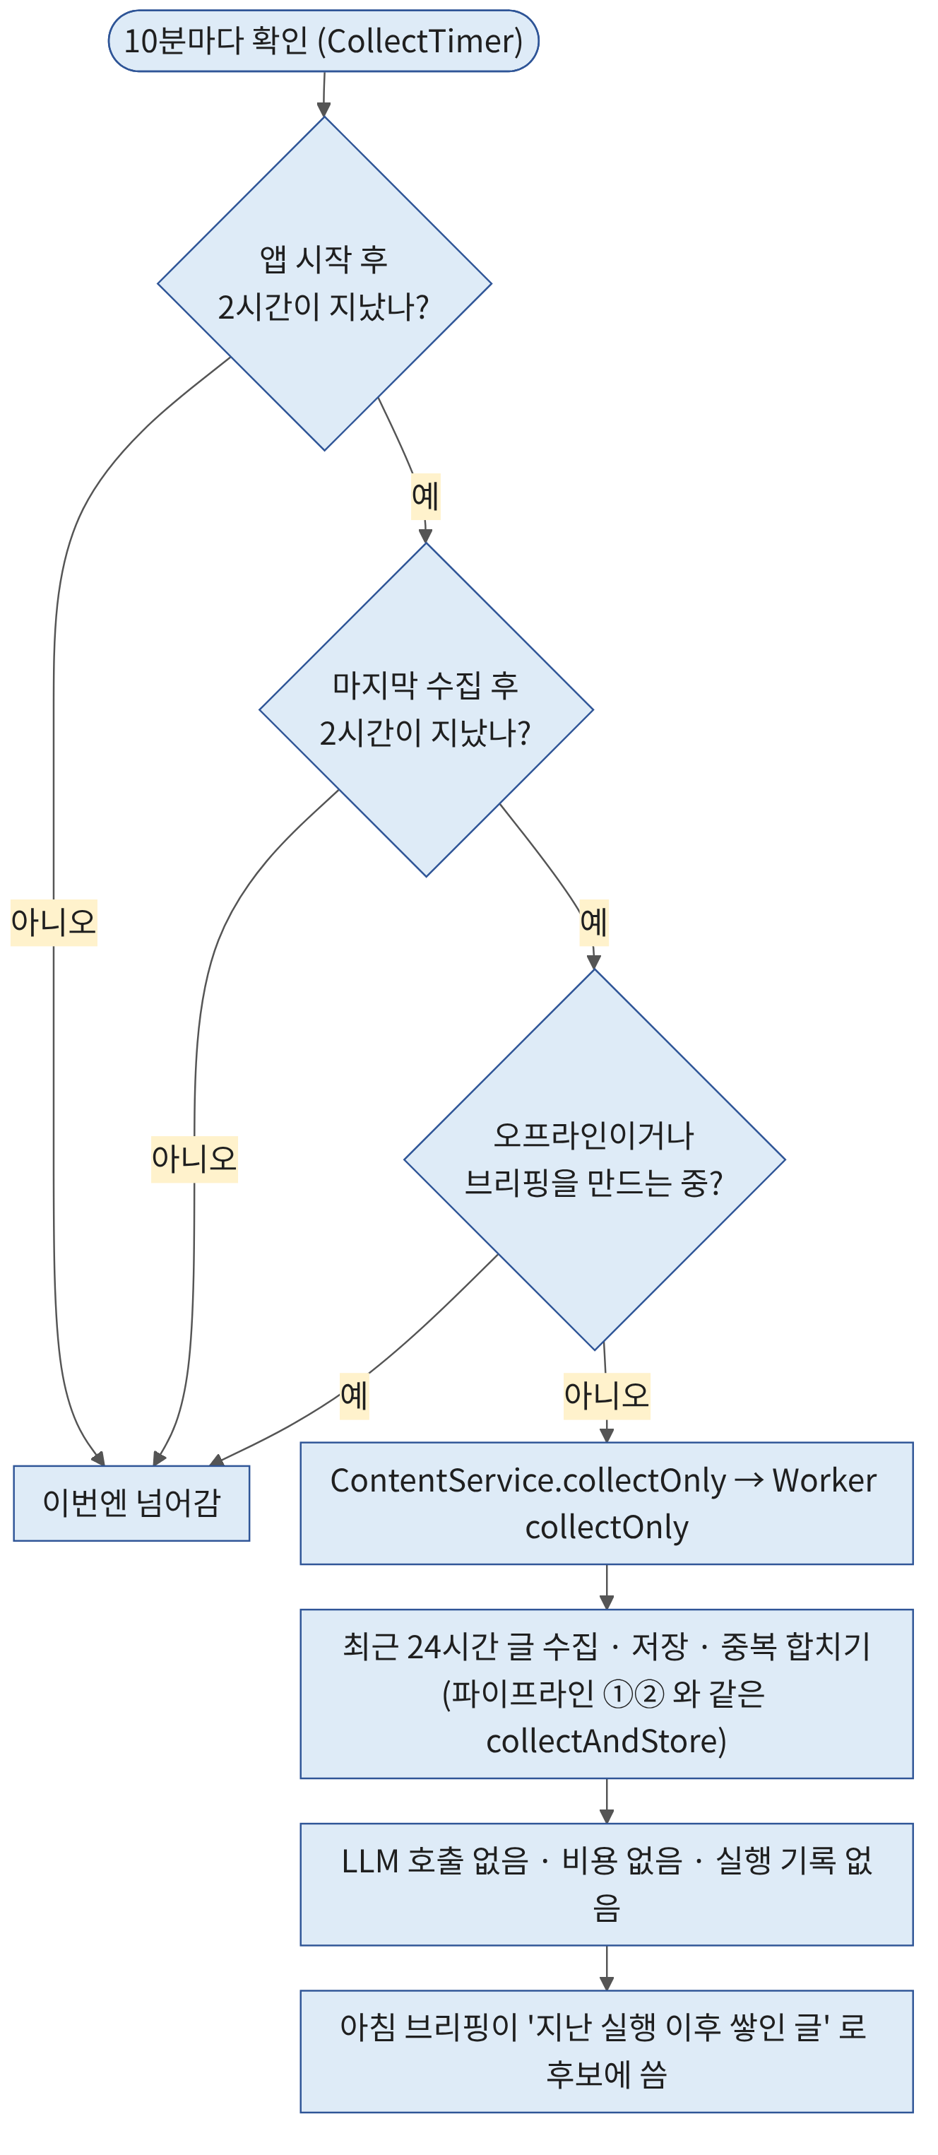
그림 8. 미리 수집 — 2시간마다 수집만, LLM 비용 없음
ℹ 아침 브리핑은 "지난 실행 이후 쌓인 글"을 후보로 쓰므로, Reddit 인기글 · GitHub 릴리스처럼 피드에서 금방 밀려나거나 아침 수집 구간보다 일찍 나온 글도 놓치지 않는다. 10분마다 확인하므로 절전으로 타이머가 밀려도 맞게 돈다.

4.2 브리핑 생성: Main 쪽 흐름
생성이 결정되면 Main의 BriefingService.generate가 전체 흐름을 이끈다. 실제 수집 · 요약은 Worker가 하고, Main은 그 앞뒤(네트워크 확인, 상태 표시, 알림)를 맡는다.
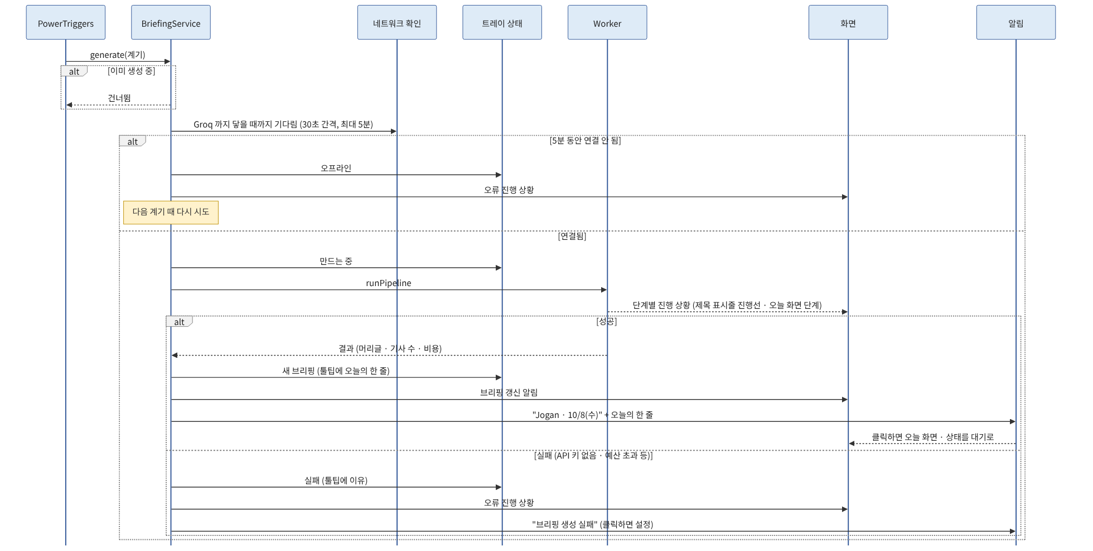
그림 9. 브리핑 생성 — Main 쪽 시퀀스
- 네트워크 확인은 단순한 온라인 여부가 아니라 Groq 서버까지 실제로 닿는지 본다(platform/network.ts). 로그인 직후 Wi-Fi · VPN이 늦게 붙는 경우를 위한 것이다.
- 생성 중에 또 계기가 오면 두 번째 요청은 건너뛴다. Worker 쪽에도 같은 보호가 있다(WorkerService.runPipeline).

4.3 브리핑 생성: Worker 파이프라인
Worker의 runPipeline이 수집부터 게시까지 한 번에 진행하고, 단계마다 화면에 진행 상황을 보낸다.
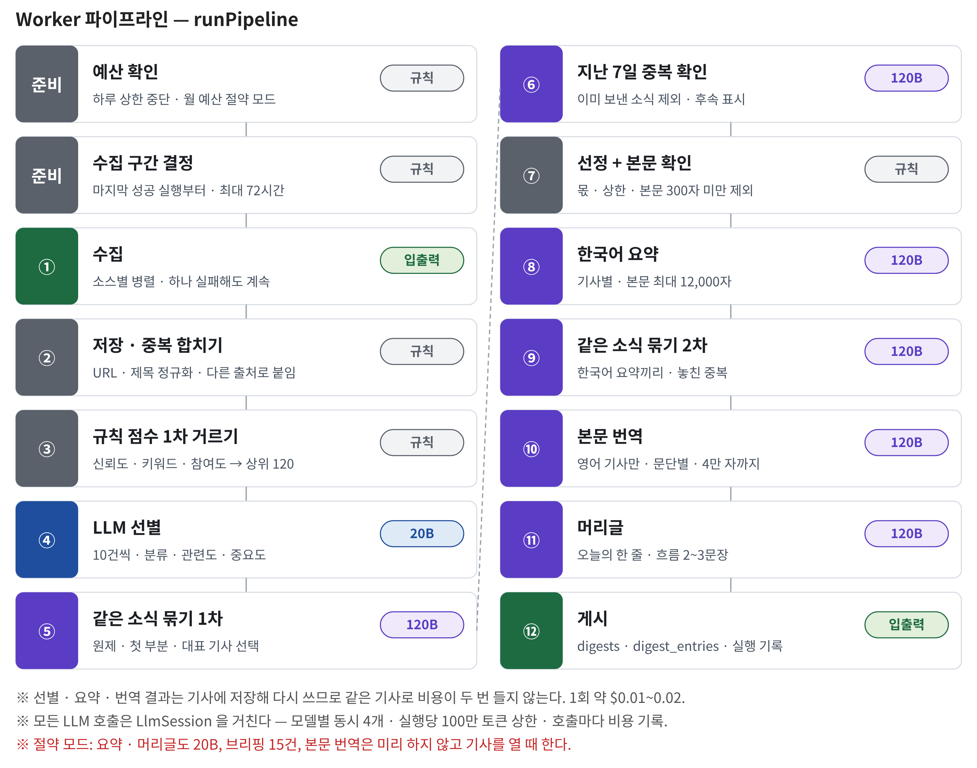
그림 10. Worker 파이프라인 — 준비 2단계 + ①~⑫, 단계별 처리 주체(규칙 · 20B · 120B · 입출력)

준비 — 예산 확인 · 수집 구간 결정
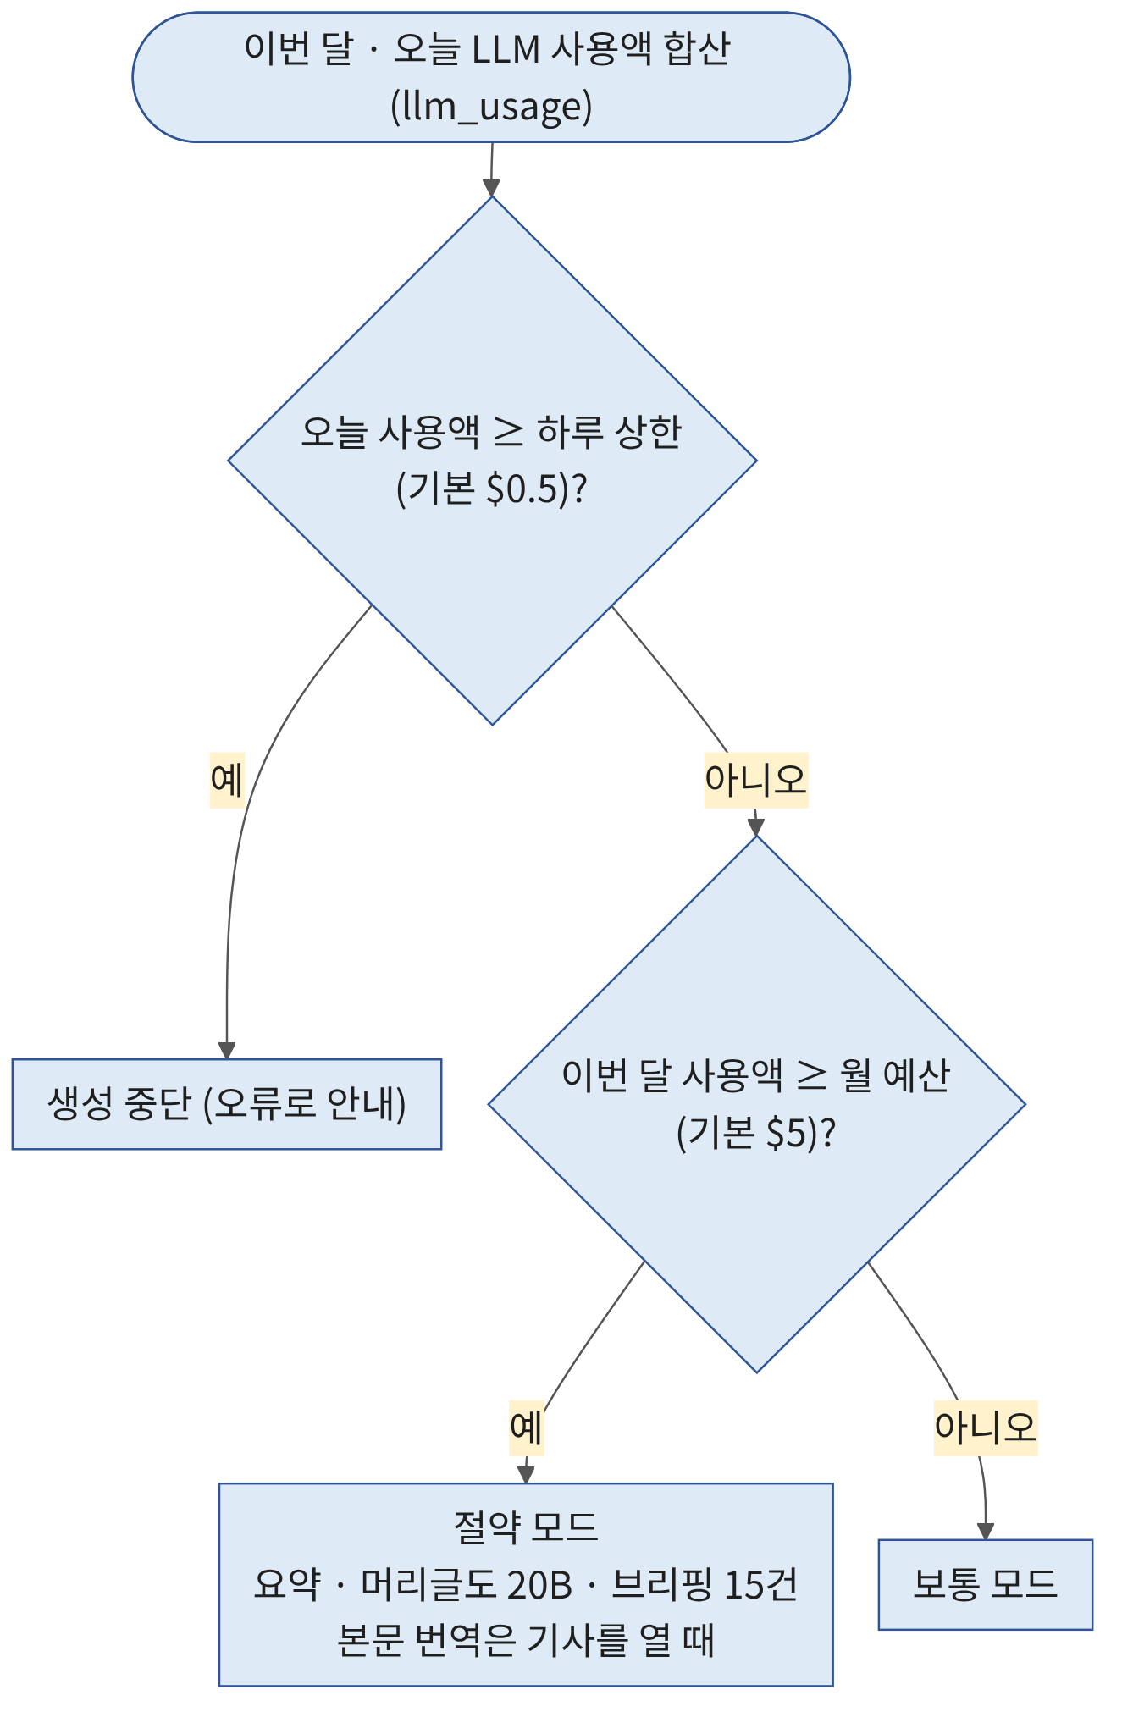
그림 11. 예산 확인 — 하루 상한은 중단, 월 예산은 절약 모드
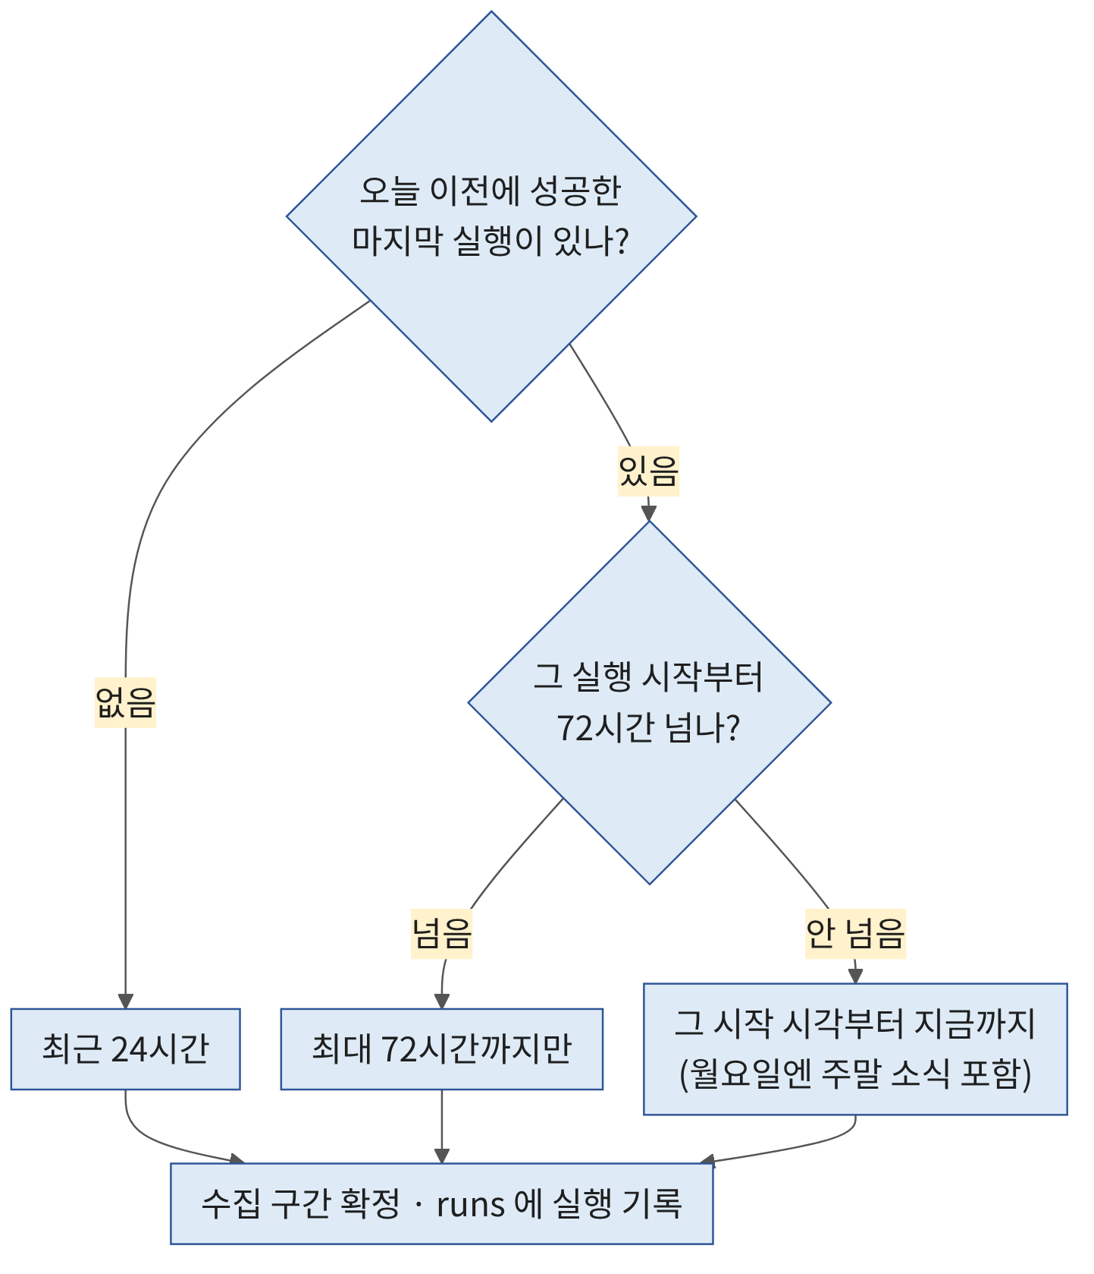
그림 12. 수집 구간 결정

① 수집
- sources.yaml의 켜진 소스마다 collectSource를 동시에 실행한다. RSS · HF Papers · arXiv · Hacker News · GitHub 릴리스 수집기가 결과를 같은 형식으로 돌려준다.
- 소스 하나가 실패해도(타임아웃 15초) 나머지는 계속 진행하고, 실패한 소스는 브리핑 통계에 기록한다.
소스별 거르기
소스 | 규칙
keywordFilter 켜진 피드 (GeekNews · 국내 기술블로그 등) | 관심 키워드에 맞는 글만
Hacker News · Show HN | 키워드로 검색해 60점 이상 / Show HN은 30점 이상
Reddit r/LocalLLaMA | 하루 인기글 피드의 앞 15개만(maxItems)
GitHub 릴리스 | 저장소마다 releases.atom을 읽어 메이저 · 마이너(x.y, x.y.0)만. 패치와 rc · beta · dev 프리릴리스는 버림(releaseVersion). 한 저장소에서 여러 패키지를 내면 match로 패키지를 고름. 릴리스 노트가 곧 본문

② 저장 · 중복 합치기
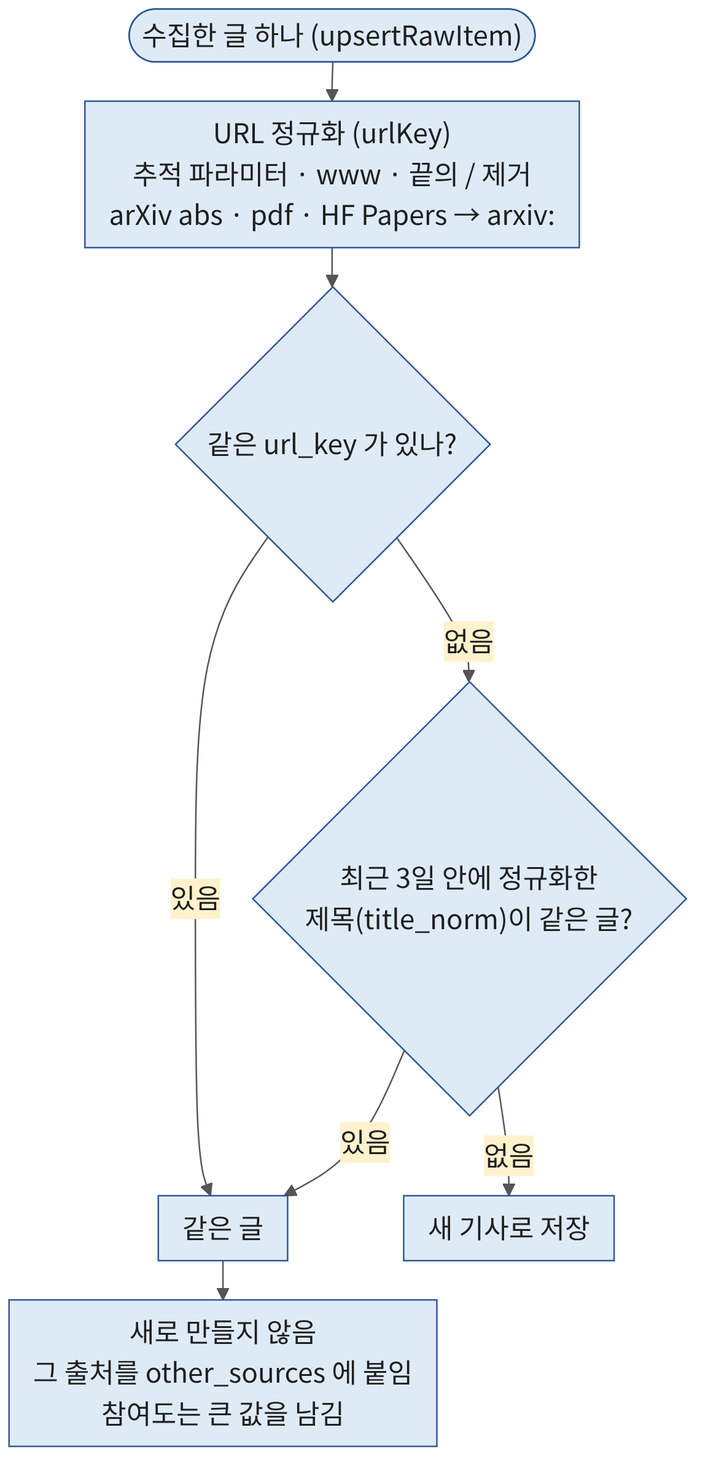
그림 13. 같은 글 판정 — URL 또는 최근 3일 제목

③ 규칙 점수로 1차 거르기
- 후보는 수집 구간 안에 들어왔고, 다른 기사에 합쳐지지 않았고, 오늘이 아닌 날의 브리핑에 실린 적이 없는 기사다(getCandidates). 미리 수집한 글도 여기에 들어온다.
- LLM 비용을 줄이려고 먼저 규칙으로 점수를 매긴다(ruleScore): 소스 신뢰도 + 관심 키워드(interests.yaml) + 참여도 + 다른 출처 수 + 최신성. 상위 120건만 다음 단계로 넘긴다.

④ LLM 선별
항목 | 내용
입력 | 아직 선별하지 않은 기사만 10건씩 20B에. 제목과 첫 200자만 넘겨 입력을 작게 유지
출력 | 분류(모델 출시 / 도구 · 라이브러리 / 실전 · 응용 / 논문 / 커뮤니티 / 업계 · 정책 / 그 외), 관련도(0~1), 중요도(1~5) → items
기준 | 프롬프트(triage.md)는 독자를 "AI로 제품을 만드는 개발자"로 두고, 바로 써볼 도구와 수치가 담긴 구현 경험을 높게, 홍보성 글과 패치 수준 업데이트를 낮게. 실전 · 응용은 "어떻게 만들고 운영하는가"가 중심인 글만(제품 출시 소식은 아님)
재사용 · 실패 | 한 번 매긴 결과는 다시 씀. 모든 배치가 실패하면(키 · 네트워크) 생성 중단, 일부만 실패하면 나머지로 진행

⑤ 같은 소식 묶기 (1차)
- 최종 점수 상위 후보(브리핑 크기의 두 배)를 120B에 보내 같은 발표를 다룬 기사끼리 묶는다. 출처나 언어가 달라도 같은 발표면 한 묶음이다.
- 묶음마다 LLM이 원본에 가장 가까운 기사(공식 발표 > 보도 > 커뮤니티)를 대표로 고른다.
- 대표가 아닌 기사는 merged_into로 표시해 다음 후보에서 빠지고, 그 출처는 대표의 other_sources로 옮겨진다. 대표는 묶인 기사들의 참여도 · 중요도 중 큰 값을 물려받는다.

⑥ 지난 7일 중복 확인
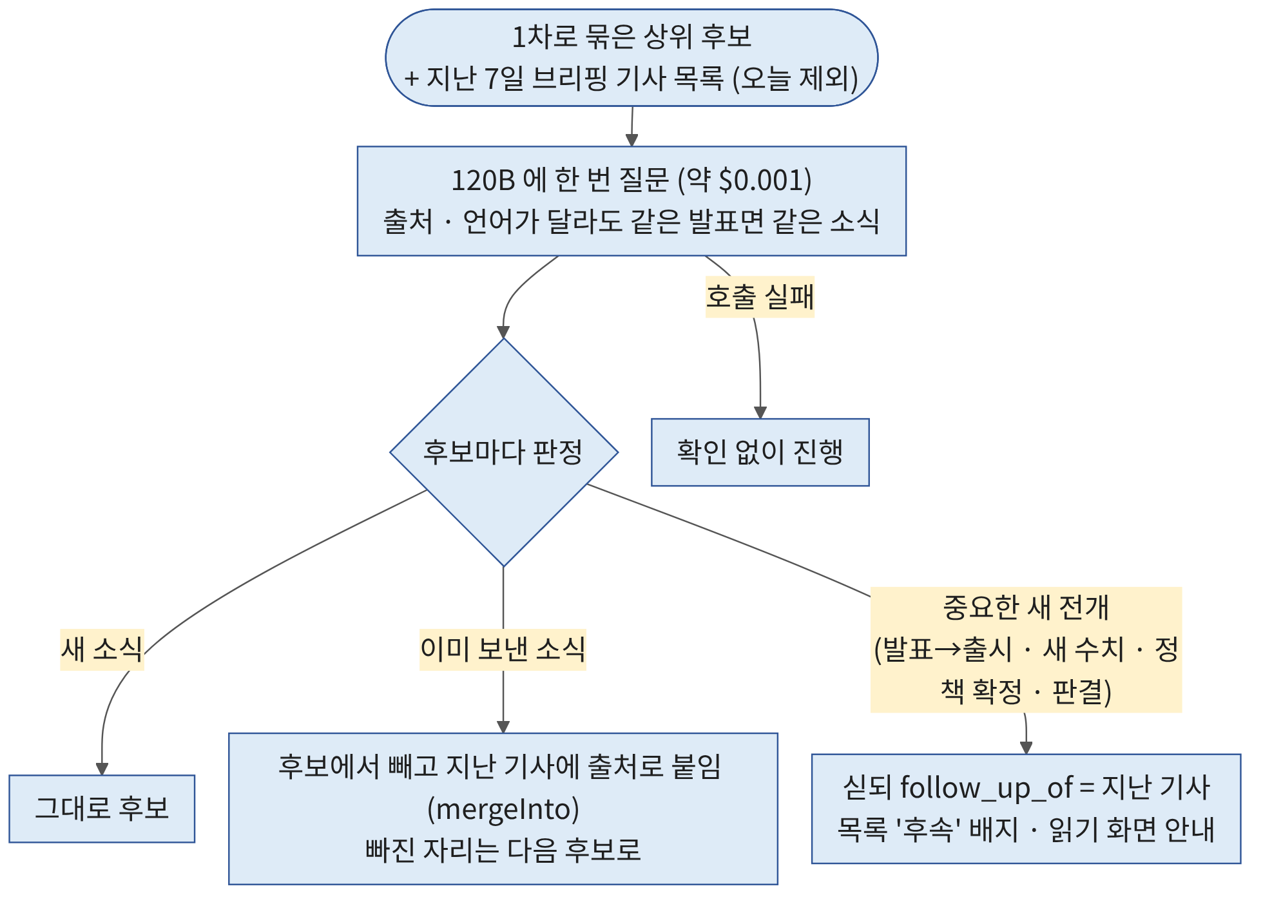
그림 14. 지난 7일 중복 확인 — 새 소식 · 이미 보낸 소식 · 후속

⑦ 선정과 본문 확인
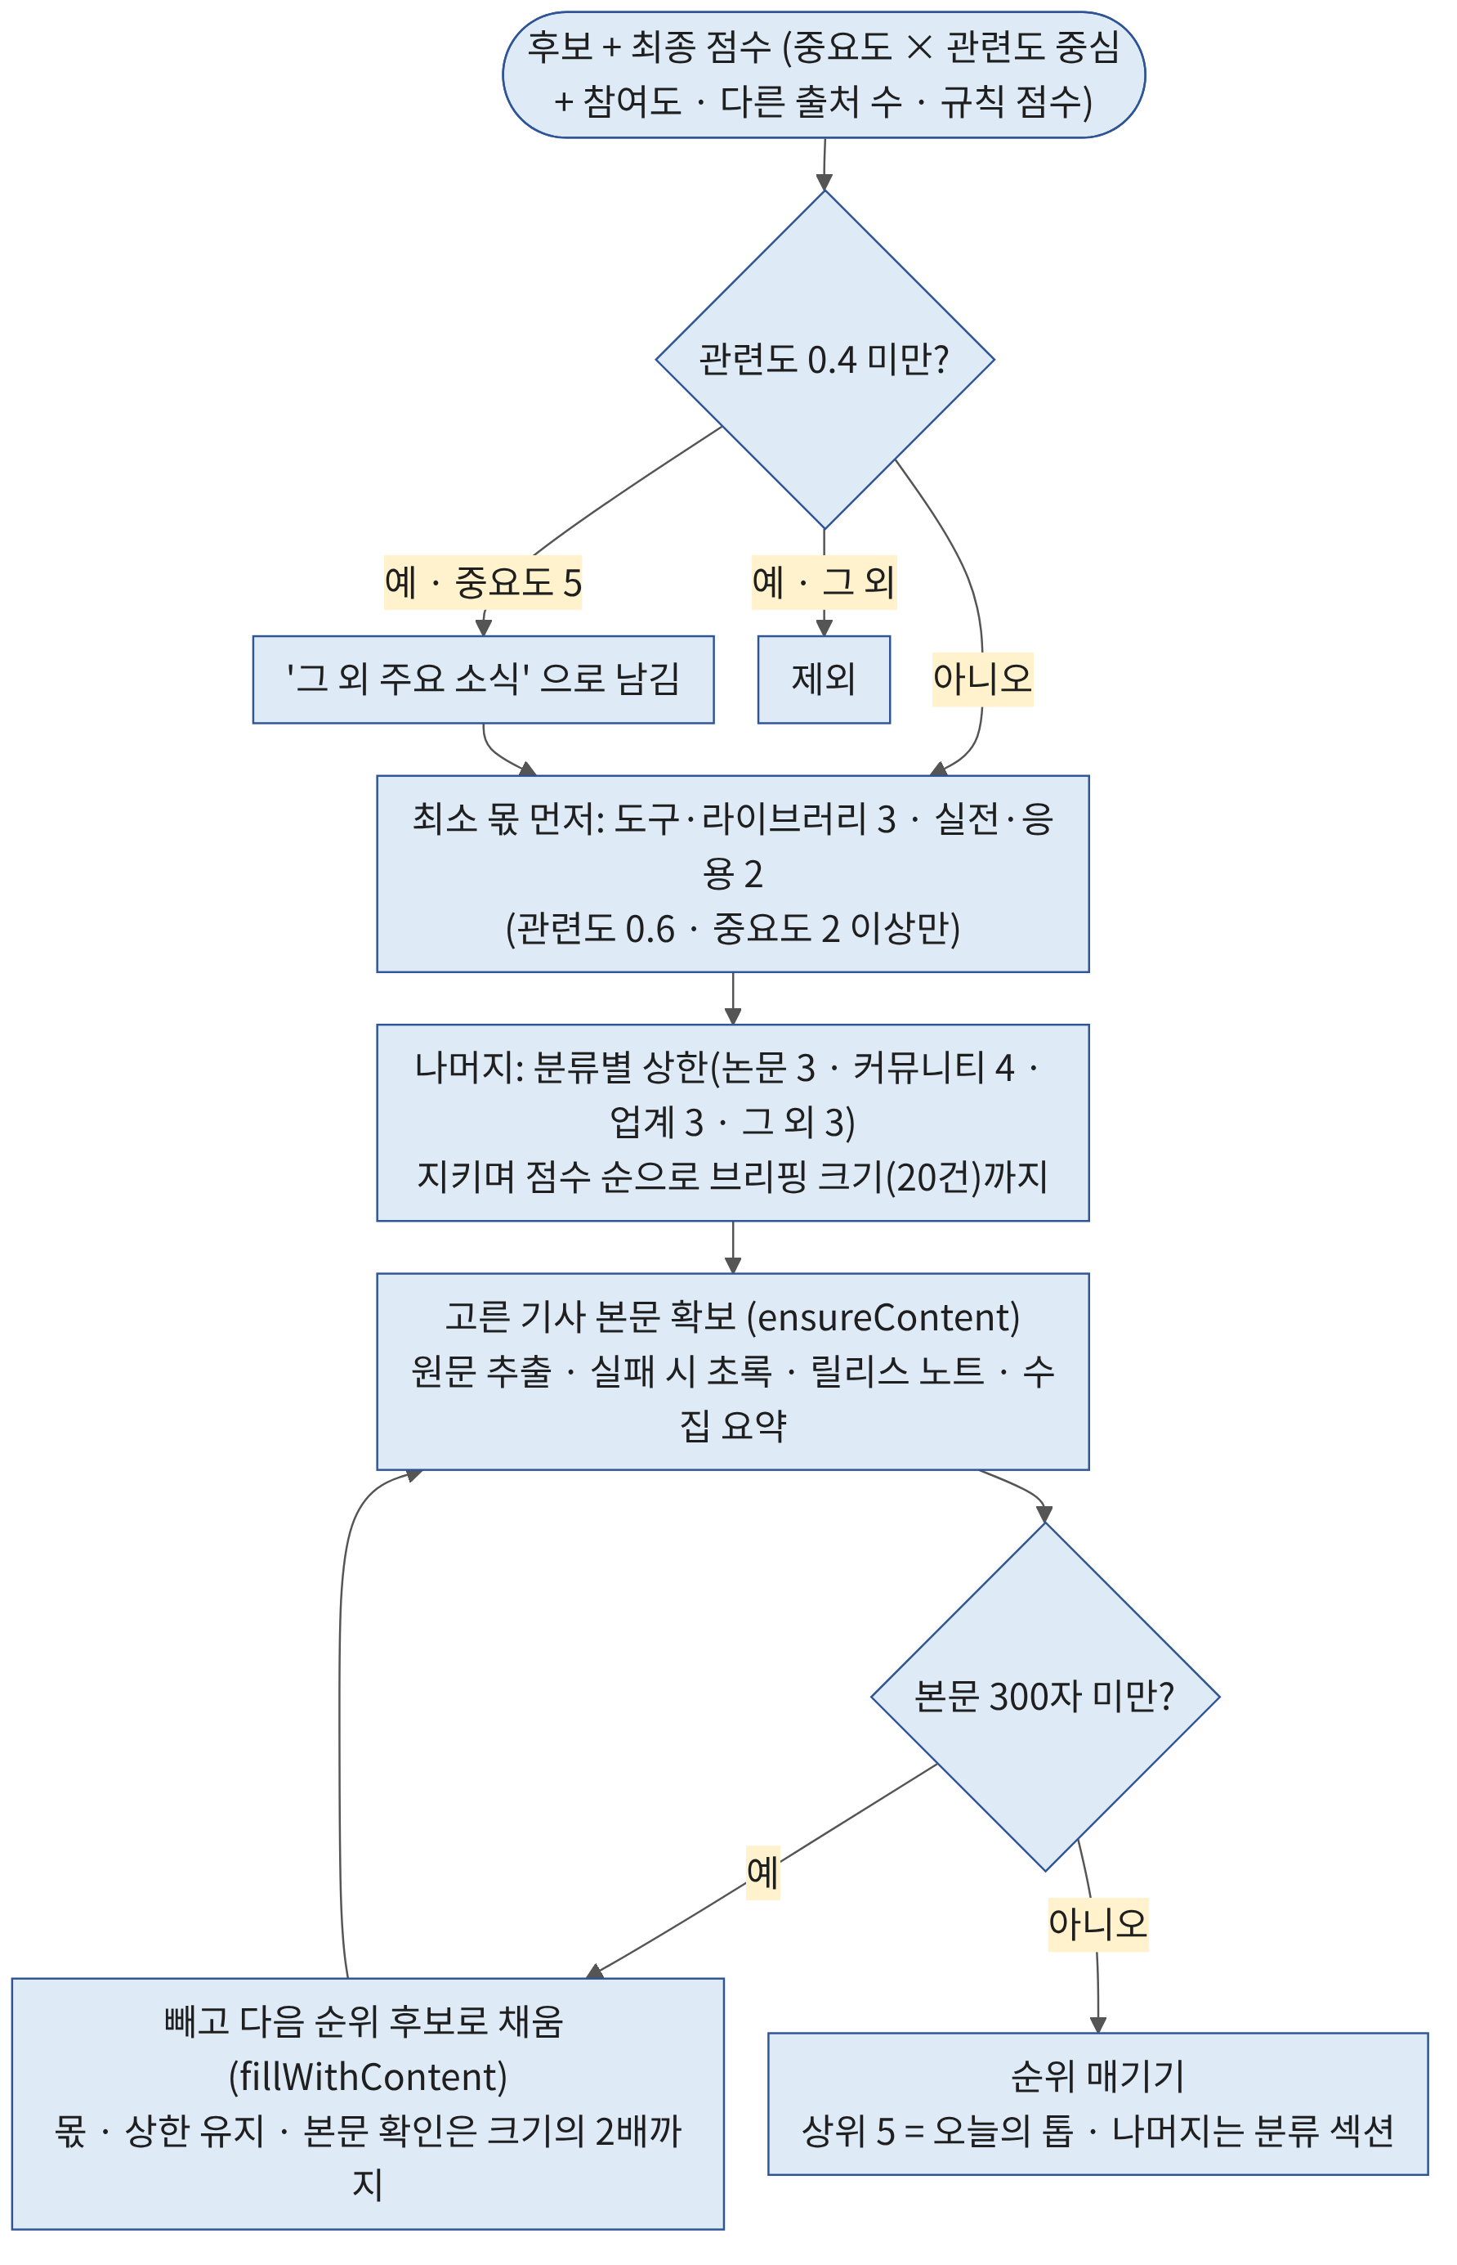
그림 15. 선정과 본문 확인 — 몫 · 상한 · 본문 300자 기준
결정 · 본문이 300자 미만(제목 · 한 줄 소개뿐)이면 제목만으로 요약하다 내용을 지어내게 되므로 뺀다. 빠진 기사는 요약하지 않아 비용이 들지 않는다. 저장한 기사에는 이 규칙을 쓰지 않는다. 논문은 초록, 릴리스는 릴리스 노트, HN · Reddit 토론 페이지와 추출 실패(403 등)는 수집한 요약을 본문 대신 쓰고 그 사실을 contents.full_text에 남긴다.

⑧ 한국어 요약
항목 | 내용
대상 · 입력 | 아직 요약하지 않은 기사만 120B로 한 건씩. 본문은 최대 12,000자(약 3,000토큰) — 보통 기사는 전부 읽고 요약
결과 | 한국어 제목, 2~3문장 요약, 핵심 포인트 3~5개(수치 · 버전 · 사용 방법 · 한계 우선), 왜 중요한가. 전체 번역이 따로 있어 긴 상세 요약은 만들지 않음. 원제는 수집한 제목 그대로
규칙 | 프롬프트(summary.md): 원문에 없는 내용 쓰지 않기, 숫자 · 통화 단위 바꾸지 않기
실패 | 원제와 RSS 요약으로 화면에 나옴

⑨ 같은 소식 묶기 (2차)
선정된 기사들의 한국어 제목 · 요약끼리 다시 묶는다. 1차에서 언어가 달라 놓친 중복을 여기서 잡는다. 빠진 자리는 다시 채우지 않고, 남은 기사로 순위와 섹션을 다시 매긴다.

⑩ 본문 번역
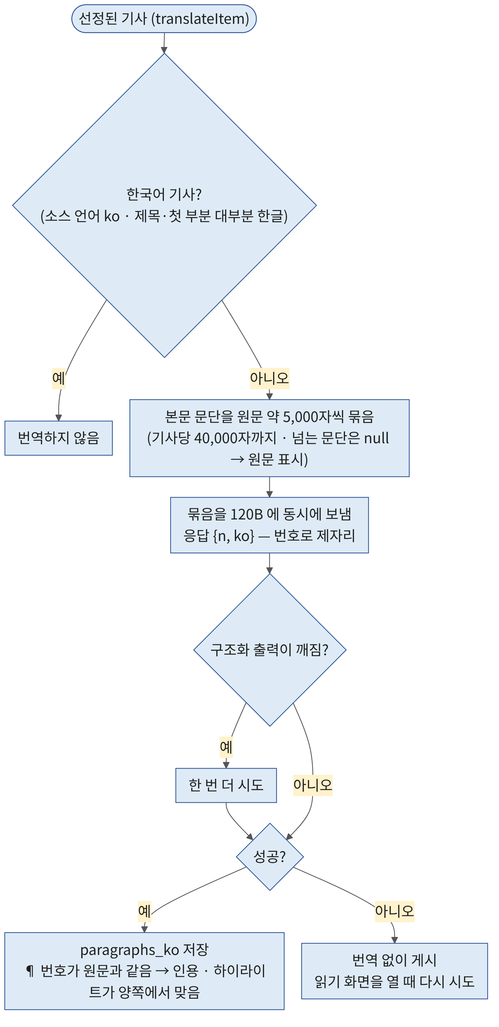
그림 16. 본문 번역 — 영어 기사만, 문단 번호 유지
프롬프트(translate.md)는 요약하지 않고 전부 옮기기, 코드 · 이름 · URL은 그대로 두기, 숫자 · 통화 단위 규칙을 둔다. 최악의 경우에도 기사 한 건 약 $0.01이다.

⑪ 머리글 · ⑫ 게시
단계 | 내용
⑪ 머리글 | 선정된 기사들의 한국어 요약을 120B에 보내 "오늘의 한 줄"(신문 1면 제목)과 2~3문장의 흐름 요약을 받음. 실패하면 1위 기사의 제목을 머리글로
⑫ 게시 | publishDigest가 그날 날짜의 digests · digest_entries를 씀(같은 날짜가 있으면 바꿔 끼움). 실행 기록을 성공으로 닫고 결과를 Main에. 어느 단계든 예외가 나면 실행 기록에 오류를 남기고 Main에 실패를 알림
실측 비용 | 1회 약 $0.01~0.02 (선별 · 묶기 · 중복 확인 약 $0.003, 요약 약 $0.008, 번역 약 $0.008. 이미 요약 · 번역한 기사는 다시 하지 않음)

LLM 호출 공통 처리
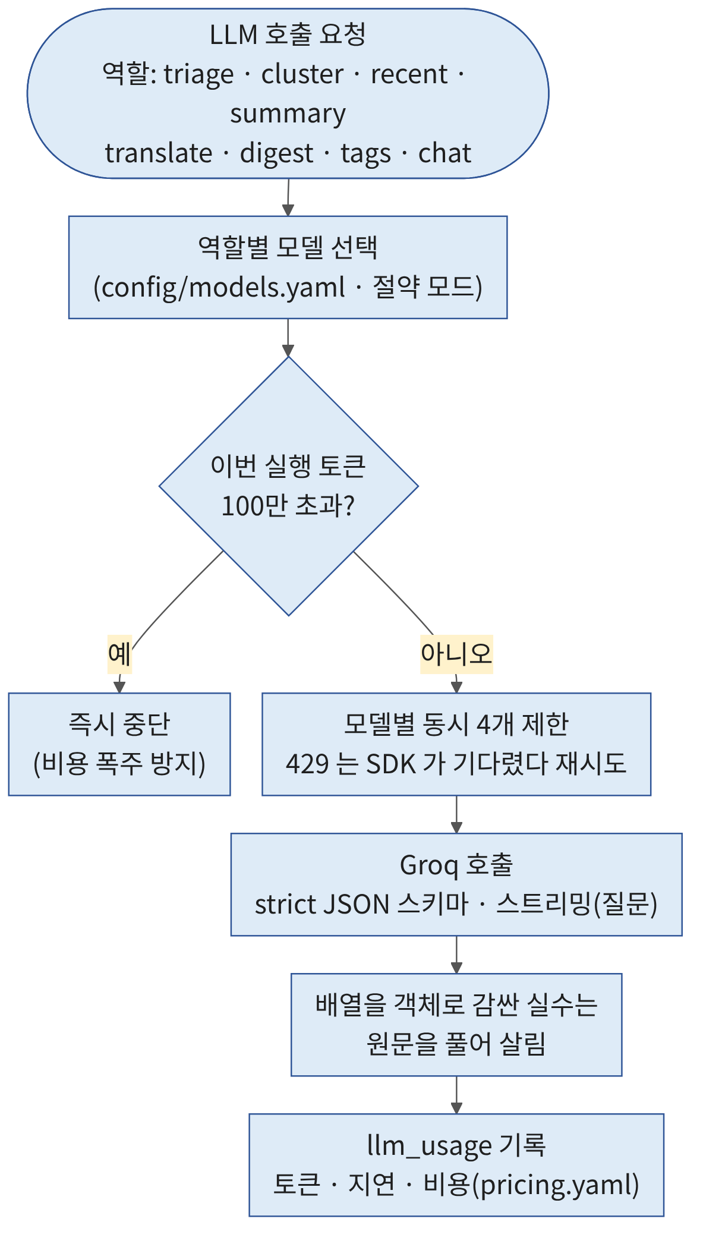
그림 17. LLM 호출 공통 처리 — LlmSession
역할별 모델은 config/models.yaml에서만 바꾼다(triage, summary, digest, chat, translate, 절약 모드).

4.4 읽기와 저장 · 메모
오늘 · 라이브러리 화면과 아카이브의 날짜별 보기 · 검색 결과는 같은 구성이다. 목록에서 기사를 고르면 옆 패널에 개요(ArticlePreview)가 나오고, "읽기 →"(RowReadButton)나 Enter · 두 번 클릭으로 기사 읽기 화면(ArticleReader)으로 바뀐다.
화면 요소 | 동작
기사 읽기 화면 | 넓은 본문 단(최대 720px)과 메모 · 질문 · 하이라이트 단. J/K로 다음 · 이전 기사, Esc로 목록. 옆 단은 탭(고정)과 내용(따로 스크롤), 창이 좁으면 기사 아래로
너비 조절 | 기사 패널과 읽기 화면의 옆 단은 왼쪽 경계선을 끌어 조절(ResizeHandle, ←/→도). 320~720px이되 창 너비의 절반 이하. 두 번 누르면 기본(패널 460px, 읽기 440px). 마지막 너비는 이 PC에 기억

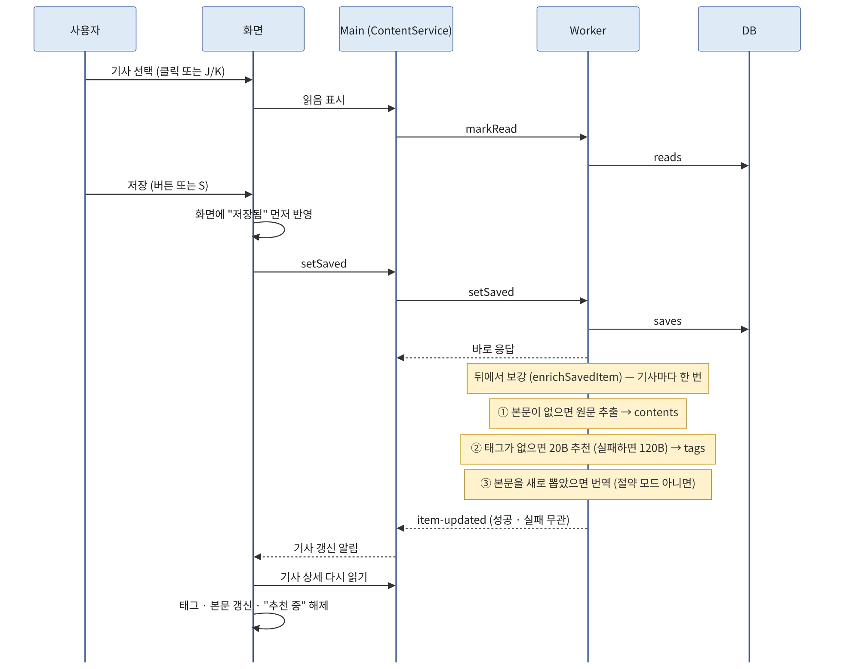
그림 18. 읽음 · 저장 — 저장은 기다리지 않고 보강은 뒤에서
항목 | 동작
저장은 기다리지 않음 | 저장 자체는 즉시 끝나고, 본문 추출 · 태그 추천 · 번역은 Worker가 뒤에서(enrichLater → enrichSavedItem). 끝나면 성공 · 실패와 상관없이 화면에 알려 "태그 추천 중" 표시가 남지 않게 함
태그 추천 | 기존 태그 목록을 함께 보내 같은 의미의 태그를 새로 만들지 않게 함. 사용자가 이미 태그를 붙였으면 추천하지 않음. 보강은 기사마다 한 번(saves.enriched_at)
메모 | 입력을 멈추고 0.8초 뒤, 또는 입력란을 벗어나거나 다른 기사로 넘어갈 때 저장(MemoPad). 메모를 쓰면 자동 저장 + 보강 시작. 메모를 비우면 메모만 지우고 저장은 유지
태그 편집 | 직접 붙이거나 뗌. 소문자 · 하이픈으로 정리, 하이픈만 다른 기존 태그가 있으면 그 표기. 아무 기사에도 안 쓰이게 된 태그는 지움
본문 | 기사 상세에서 문단 목록과 문단별 번역을 받아 ¶ 번호를 붙여 보여줌. 원문 추출에 실패한 기사는 그 사실을 표시
본문 보기 전환 | 번역이 있으면 [한국어 | 원문 | 함께 보기] 전환기(T 키). 함께 보기는 번역 문단 아래에 원문을 작게. 마지막 방식은 이 PC에 기억(useBodyMode). 번역하지 않은 문단은 원문으로 보여주고 개수를 알림

열 때 번역
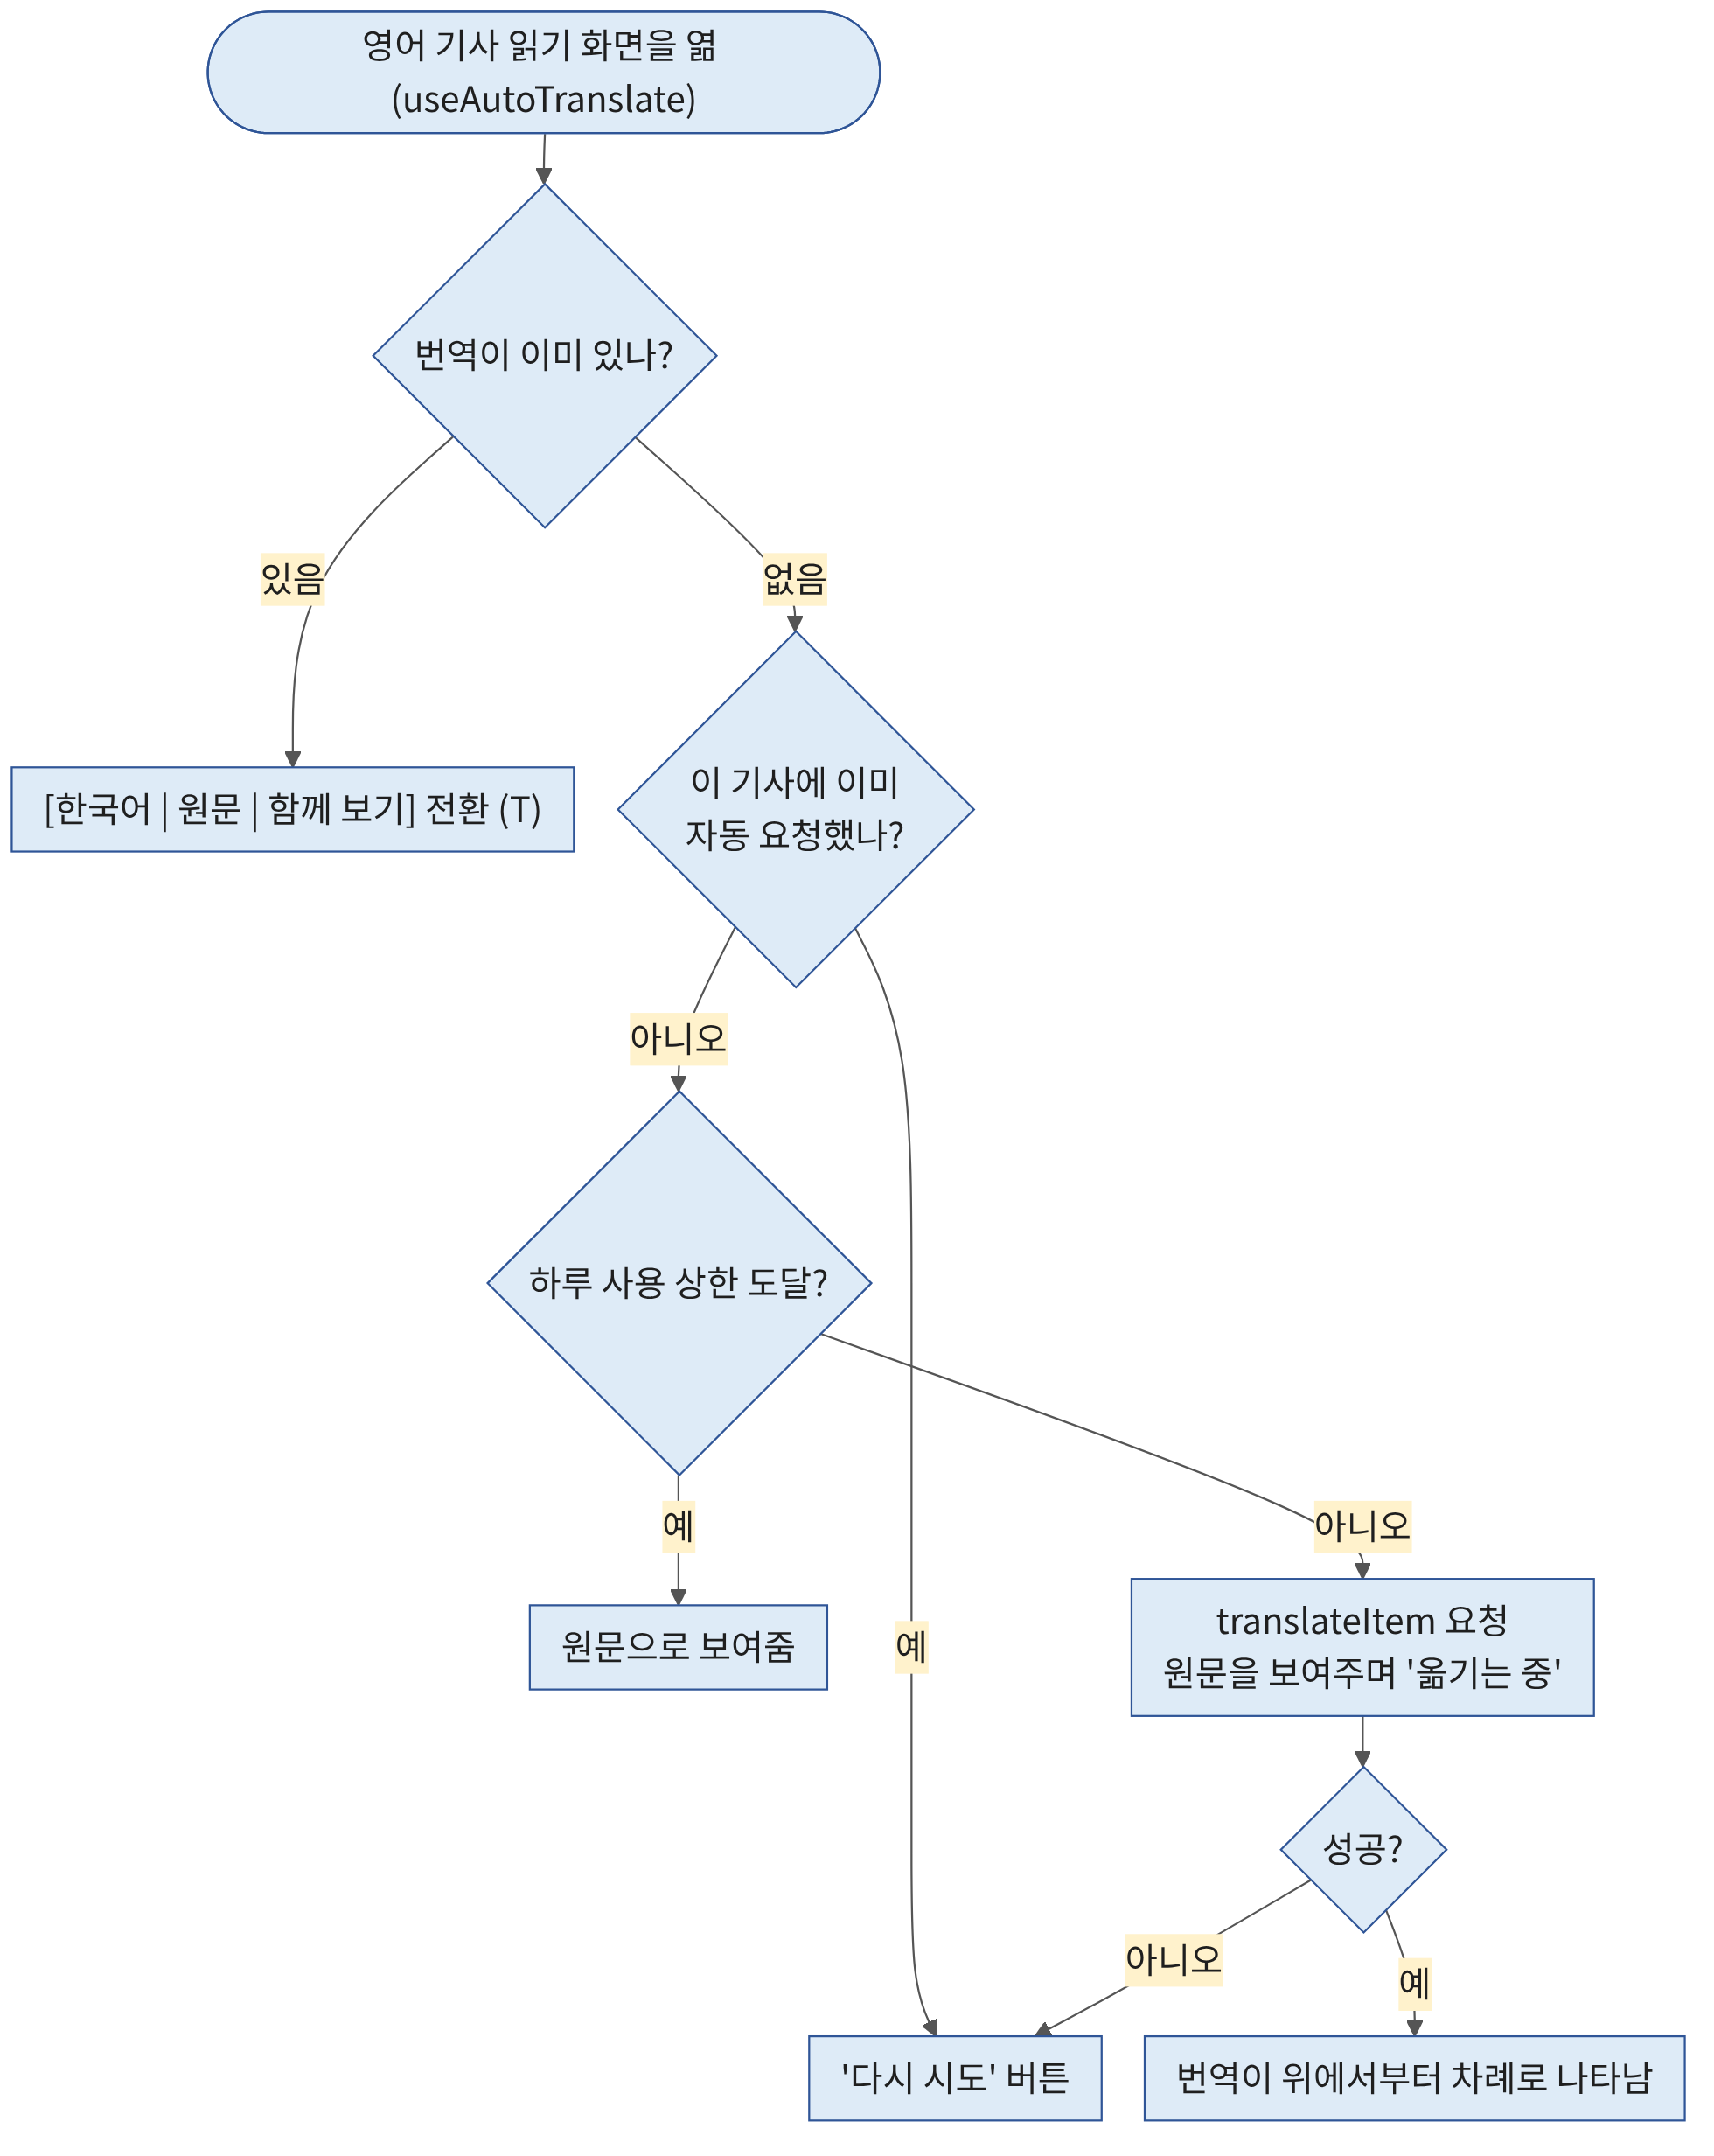
그림 19. 열 때 번역 — 번역이 없는 영어 기사를 열면
번역이 없는 경우: 절약 모드였거나, 브리핑 밖에서 저장했거나, 번역이 실패한 기사.

하이라이트
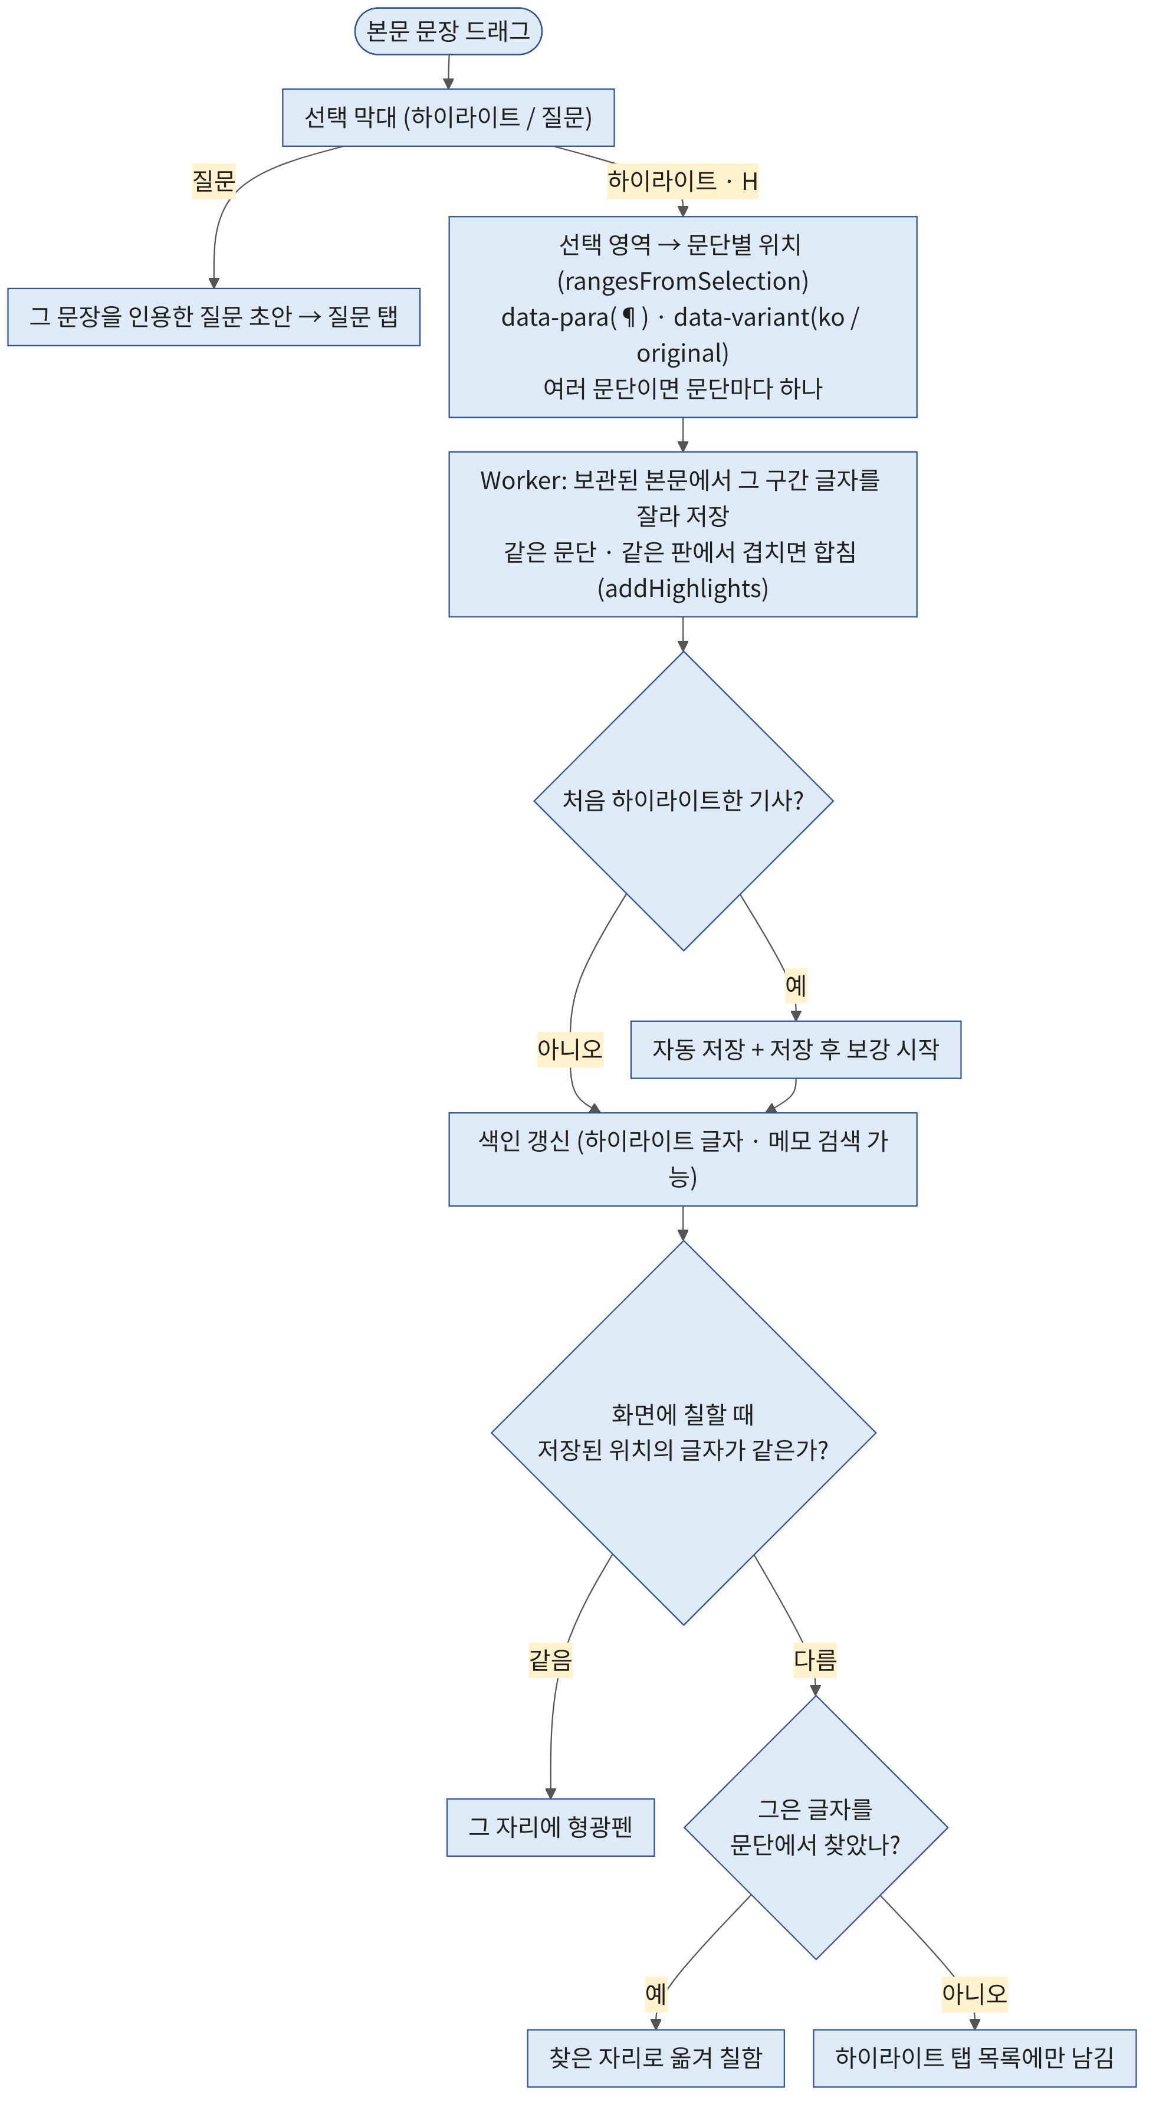
그림 20. 하이라이트 — 긋기 · 저장 · 위치가 어긋날 때
항목 | 내용
보이는 모양 | 형광펜처럼 글자 아래쪽만, 끝이 둥글고 기울게, 가운데가 짙게(.marker). 방금 그은 것은 왼쪽에서 오른쪽으로 그어지는 움직임. 메모가 붙으면 끝에 ✎. 하이라이트가 있는 문단은 ¶ 옆 여백에 강조색 괘선, 지금 안 보이는 판에만 있으면 옅게
메모 카드 | 하이라이트에 마우스를 올리면 HighlightCard: 메모 보기 · 고치기, 이 부분 질문, 지우기. 스크롤하거나 밖으로 나가면 닫히고, 드래그 중에는 뜨지 않음
하이라이트 탭 | 옆 단 "하이라이트 N" 탭에 본문 순서대로(HighlightList). 인용문을 누르면 그 문단으로(형광 잔상), 메모 · 이 부분 질문 · 지우기. 본문의 하이라이트를 누르면 탭에서 그 항목을 보여줌

4.5 검색과 아카이브
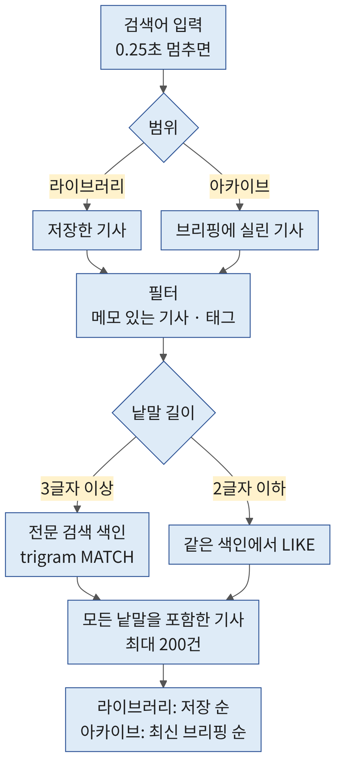
그림 21. 검색 — 범위 · 필터 · 낱말 길이별 방식
- 화면의 SearchInput이 입력을 잠깐 멈췄을 때만 검색한다. 요청은 Main의 ContentService.search를 거쳐 Worker의 searchItems로 간다.
- 검색 대상은 제목(원제 · 한국어), 요약 · 핵심 포인트 · 본문 · 번역, 메모 · 하이라이트다. 색인은 기사 내용이 바뀔 때마다 그 기사만 다시 쓴다(3.4절).
- 아카이브: 옆 패널 없이 날짜 목록(listDigests: 날짜, 머리글, 기사 수, 그중 저장한 수)을 화면 폭 전체로 보여준다. J/K로 고르고 Enter나 "보기 →"로 그날의 브리핑을 오늘 화면과 같은 지면(DigestView)으로 연다.

4.6 AI 질문
기사 읽기 화면의 "질문" 단(또는 / 키)에서 기사 한 건에, 메뉴의 "질문" 화면에서 그날 브리핑 전체에 질문한다.
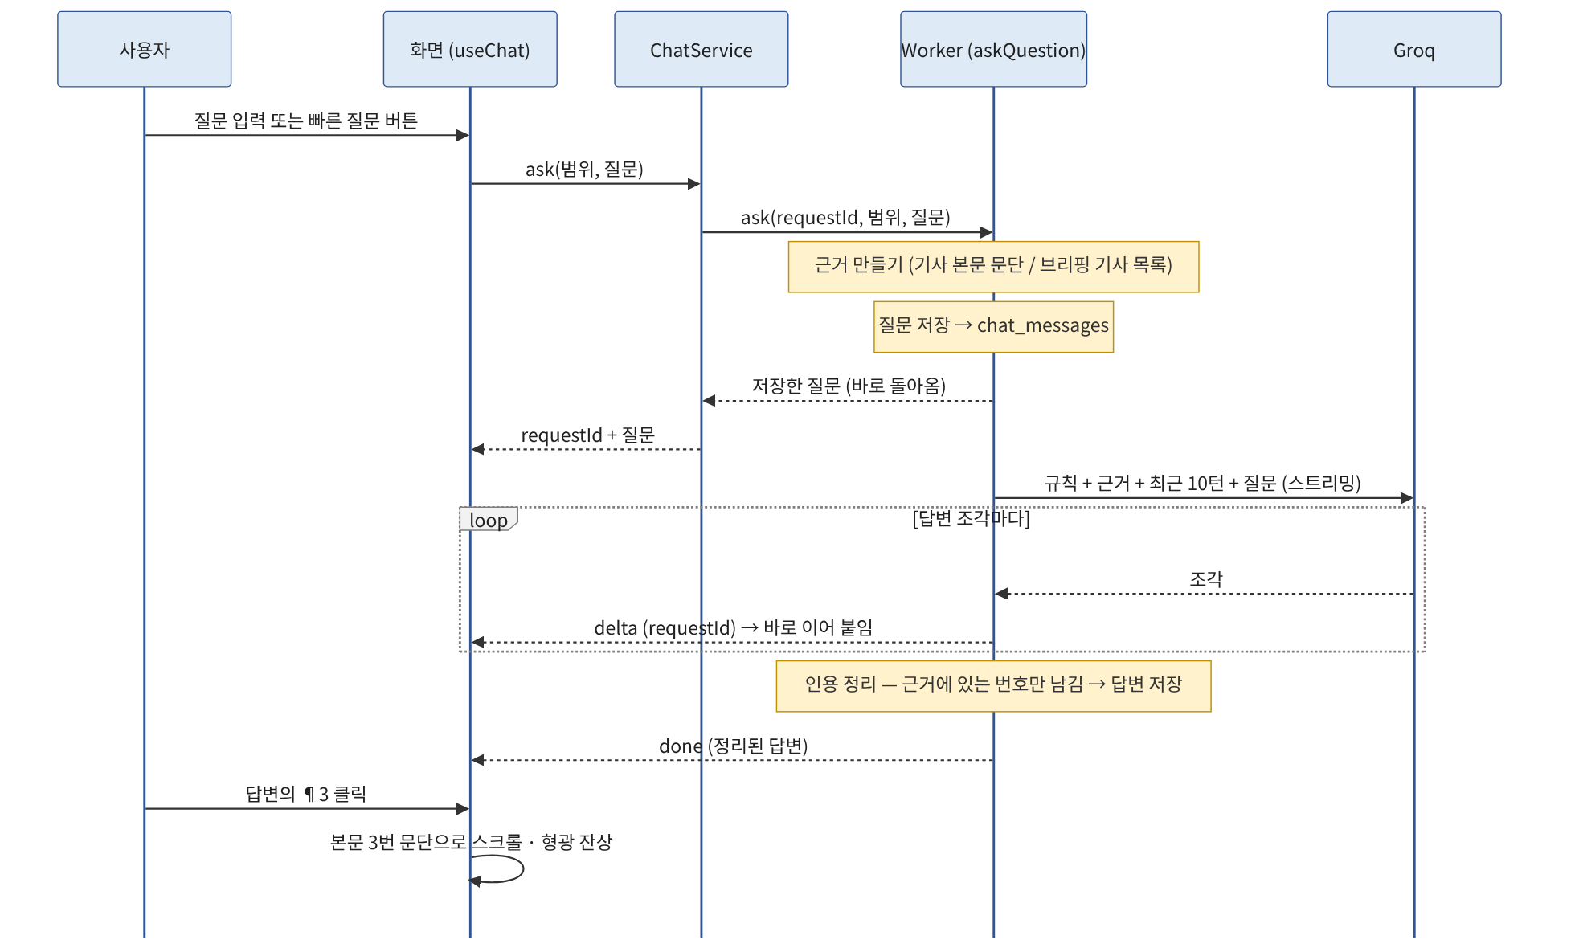
그림 22. AI 질문 — 근거 만들기 · 스트리밍 · 인용 정리
항목 | 내용
근거 · 기사 채팅 | 보관된 본문 문단마다 [¶번호]. 본문이 길면(약 36,000자 초과) 앞 3문단과 질문과 낱말이 많이 겹치는 문단만 고르고 번호는 원래대로(selectParagraphs). 저장하지 않은 기사는 브리핑 때 보관한 본문 · 요약
근거 · 브리핑 채팅 | 그날 실린 기사마다 [#순위]와 한국어 제목 · 분류 · 출처 · 요약 · 왜 중요한가
프롬프트 규칙 | 근거에서 가져온 문장 끝에 번호, 근거에 없는 것은 "기사에는 그 내용이 없습니다"라고 먼저 밝히고 일반 지식과 구분, 수치 · 통화 표기 그대로, 마크다운 쓰지 않기 (chat-item.md, chat-digest.md)
인용 정리 | cleanCitations: 답변이 끝나면 근거에 실제로 있는 번호만 남기고, 모델이 지어낸 번호는 지움. 남은 번호 목록을 함께 저장
대화 이어가기 | 최근 10턴(질문 · 답 20개)을 함께 보냄. 규칙과 근거를 맨 앞에 두므로 같은 기사로 이어서 물으면 Groq 자동 캐싱으로 그 부분 입력 비용이 절반
모델과 비용 | chat 역할(120B, 추론 low, 출력 최대 2,000토큰). 월 예산 도달 시 절약 모드(20B). 하루 상한은 브리핑 생성만 막고 질문은 막지 않음. 질문 1건 약 $0.001 미만
답변 조각 전달 | Worker의 조각은 Main을 거쳐 열린 창으로 방송되고, 화면(useChat)은 자기 requestId 조각만 받음. 응답보다 조각이 먼저 와도 모아 두었다 이어 붙임
빠른 질문 | quick-actions.yaml의 버튼(기사: 쉽게 설명 · 기술 디테일 · 내 일에 적용하면? · 한계와 반론 / 브리핑: 꼭 읽을 3개 · 오늘의 흐름 · 바로 써볼 것)
메모에 추가 | 답변을 기사 메모 끝에 덧붙임 → 메모를 쓴 것과 같아 자동 저장 + 보강
브리핑 인용 · 지우기 | #3을 누르면 오늘 화면에서 그 기사를 선택(분류 필터는 풀림), 마우스를 올리면 제목. 대화 지우기는 그 범위의 대화만

4.7 설정과 API 키
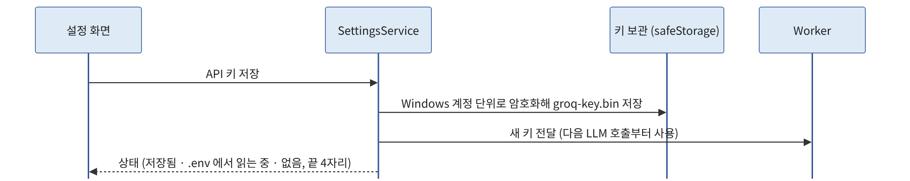
그림 23. API 키 저장 — 암호화 보관 · Worker 즉시 반영
항목 | 내용
키 표시 | 키가 있으면 gsk_****…끝4자리처럼 가린 칸, 그 칸이나 "변경"을 누르면 새 키 입력 칸(ApiKeyField, Esc · 취소로 돌아감)
키 보관 | Windows 계정 단위로 암호화해 groq-key.bin에(platform/secrets.ts). 개발 중에는 저장된 키가 없으면 .env를 읽음
키 변경 반영 | 저장하거나 지우면 Worker에 곧바로 알려 앱을 다시 켜지 않아도 다음 호출부터 새 키. 지우면 .env 키로
예산 | 월 예산 · 하루 상한은 settings 테이블에 저장, 다음 생성부터 예산 확인에 쓰임. 메뉴 하단과 설정 화면에 이번 달 사용액
자동 시작 | Windows 로그인 항목에 등록, 자동 시작이면 창 없이 트레이에서. AINews → Jogan으로 실행 파일 이름이 바뀌어, 예전 실행 파일의 자동 시작은 시작할 때 새 실행 파일로 다시 등록(migrateRenamedExe)

4.8 앱 창과 트레이
요소 | 동작
제목 표시줄 | Windows 기본 테두리 없이(frame: false) 앱의 TitleBar(36px)가 그림. 왼쪽: 날짜 · 제N호 · 기사 N건 / 오른쪽: 상태(만드는 중 · 새 브리핑 · 연결 대기 중 · 생성 실패, 누르면 오늘 화면)와 직접 그린 창 버튼 / 아래: 생성 중 진행선
창 동작 | 빈 곳을 끌면 이동, 더블클릭 최대화, 비활성이면 글자 · 버튼이 흐려짐. 창 버튼은 IPC(window:*)로 MainWindow가 처리. Windows 11 스냅 레이아웃 메뉴는 쓸 수 없고 Win+화살표 · 가장자리 끌기는 됨
닫기 | 창을 닫아도 앱은 꺼지지 않고 트레이로 숨음. 종료는 트레이 메뉴 "종료"
트레이 | 블랙레터 J에 상태 배지(만드는 중 속 빈 원 / 새 브리핑 강조색 원 / 오프라인 회색 원 / 실패 빨간 원+!)를 코드로 그림(16 · 20 · 24 · 32px). 툴팁 "Jogan · 상태" + 오늘의 한 줄 또는 실패 이유. 누르면 오늘 화면을 열고 "새 브리핑" 배지를 거둠. 메뉴: 오늘 브리핑 열기 · 지금 브리핑 만들기 · 알림 테스트 · Windows 시작 시 실행 · 종료
단축키 안내 | ? 키나 메뉴 아래 "? 단축키". Ctrl+Alt+N은 다른 프로그램을 쓰는 중에도 창을 엶

4.9 실패와 복구
상황 | 동작
로그인 직후 네트워크 없음 | 30초 간격으로 최대 5분 기다림(제목 표시줄 "연결 대기 중"). 끝내 안 되면 트레이 "오프라인", 다음 잠금 해제 · 로그인 때 다시 시도
API 키 없음 · 잘못됨 | 생성 실패 알림 → 클릭하면 설정 화면. 오늘 화면에도 오류와 "설정으로 이동"
하루 상한 도달 | 그날은 새로 만들지 않음(오류로 안내), 열 때 번역도 하지 않음
월 예산 도달 | 절약 모드로 계속 생성(작은 모델, 15건, 번역은 열 때)
소스 하나 실패 | 나머지로 진행, 실패한 소스는 통계에 기록
LLM 선별 일부 실패 | 성공한 배치로 진행. 전부 실패하면 생성 중단
묶기 · 중복 확인 · 요약 · 머리글 실패 | 묶지 않고 / 확인 없이 / 원제 · RSS 요약으로 / 1위 제목으로 대신해 진행
본문 추출 실패 | 브리핑: 300자 미만이면 빼고 다음 후보로. 저장한 기사: RSS 요약 · 초록으로 대신하고 "본문 없음" 표시
번역 실패 | 번역 없이 게시, 읽기 화면을 열 때 다시 시도("다시 시도" 버튼)
질문 답변 실패 (네트워크 · 키) | 화면에 오류. 질문은 대화에 남고 다시 물을 수 있음
Worker 비정상 종료 | Main이 3초 뒤 다시 띄움. 진행 중이던 요청은 실패로 돌려줌
앱이 생성 도중 꺼짐 | 다음 시작 때 running으로 남은 실행을 오류로 정리. 오늘 브리핑이 없으므로 다음 계기에 다시 생성

진단 화면(설정 → 진단 화면 열기)에서 트리거 기록, 알림 테스트, 네트워크 점검, 이벤트 기록을 볼 수 있다. 같은 기록이 diagnostics.log에도 남는다.

부록. 그림 목록
그림 | 제목 | 원본
그림 1 | 쓰임의 흐름 — 수집에서 질문 · 지식 저장소까지 | j01_쓰임.svg(py)
그림 2 | 전체 구성도 — Windows PC 안의 Jogan 앱 3개 프로세스 · 저장소 · 외부 | j02_전체구성도.svg(py)
그림 3 | Main 프로세스 계층 — 들어오는 쪽 · 서비스 · 나가는 쪽 | j03_Main계층.svg(py)
그림 4 | Worker 구성 — WorkerService 와 기능 모듈 | j04_Worker구성.svg(py)
그림 5 | 화면(Renderer) 구성 — 의존은 위에서 아래로 | j05_화면구성.svg(py)
그림 6 | 테이블 관계 — 중심은 items | j07_ER.svg(py)
그림 7 | 생성 시점 판단 — 다섯 계기, 같은 규칙(shouldGenerate) | m01_생성시점.mmd
그림 8 | 미리 수집 — 2시간마다 수집만, LLM 비용 없음 | m02_미리수집.mmd
그림 9 | 브리핑 생성 — Main 쪽 시퀀스 | m03_Main생성.mmd
그림 10 | Worker 파이프라인 — 준비 2단계 + ①~⑫, 단계별 처리 주체(규칙 · 20B · 120B · 입출력) | j06_파이프라인.svg(py)
그림 11 | 예산 확인 — 하루 상한은 중단, 월 예산은 절약 모드 | m04_예산.mmd
그림 12 | 수집 구간 결정 | m04b_수집구간.mmd
그림 13 | 같은 글 판정 — URL 또는 최근 3일 제목 | m05_같은글.mmd
그림 14 | 지난 7일 중복 확인 — 새 소식 · 이미 보낸 소식 · 후속 | m06_7일중복.mmd
그림 15 | 선정과 본문 확인 — 몫 · 상한 · 본문 300자 기준 | m07_선정.mmd
그림 16 | 본문 번역 — 영어 기사만, 문단 번호 유지 | m08_번역.mmd
그림 17 | LLM 호출 공통 처리 — LlmSession | m09_LLM공통.mmd
그림 18 | 읽음 · 저장 — 저장은 기다리지 않고 보강은 뒤에서 | m10_저장.mmd
그림 19 | 열 때 번역 — 번역이 없는 영어 기사를 열면 | m12_열때번역.mmd
그림 20 | 하이라이트 — 긋기 · 저장 · 위치가 어긋날 때 | m11_하이라이트.mmd
그림 21 | 검색 — 범위 · 필터 · 낱말 길이별 방식 | m13_검색.mmd
그림 22 | AI 질문 — 근거 만들기 · 스트리밍 · 인용 정리 | m14_질문.mmd
그림 23 | API 키 저장 — 암호화 보관 · Worker 즉시 반영 | m15_설정.mmd

